2009年湖北公务员考试《行测》真题
第一部分 客观题
一、单选题（本大题共120小题，第1-50题0.8分，第51-70题0.9分，第71-100题0.8分，第101-120题0.9分，共计100分）
1. (2009西藏)我国古代子时是现在的（ ）。
A. 21∶00－23∶00
B. 22∶00－00∶00
C. 23∶00－01∶00
D. 00∶00－02∶00

2. (2009西藏)在汉字的形体演变过程中，位于小篆和楷书之间的字体是（ ）
A. 金文
B. 大篆
C. 隶书
D. 草书

3. (2019天津)第29届北京奥运会与历届奥运会相比，下列说法错误的是( )。
A. 设置的比赛大项最多
B. 打破的世界纪录最多
C. 金牌和奖牌分布最广
D. 参加国家和地区最多

4. (2009西藏)剧烈运动后，人们常常满脸通红．大汗淋漓，这主要是因为皮肤的什么功能?( )
A. 保护和排泄
B. 排泄和调节体温
C. 排泄和感受外界刺激
D. 保护和感受外界刺激

5. (2019广西)春秋战国时期的成语故事与故事中的主人公对应有误的一项是（ ）。
A. 立木取信——商鞅
B. 卧薪尝胆——勾践
C. 围魏救赵——孙武
D. 图穷匕见——荆轲

6. (2009西藏)下列说法中，所含光学知识原理达两种以上的是( )。
A. 镜中花，水中月
B. 猪八戒照镜子
C. 海市蜃楼
D. 潭清疑水浅

7. (2016河北)对于古代称谓说法错误的是（ ）。
A. 阁下是对长辈的尊称
B. 足下是下级对上级或同辈之间相互尊敬的称呼
C. 内子用于丈夫对别人称自己的妻子
D. “舍”用以谦称自己的家或自己的卑幼亲属

8. (2009西藏)下列关于我国传统节日的描述，与古代的说法或传说不相符的是( )。
A. 元宵节挂灯最早跟佛教仪式有关联
B. 清明节吃寒食最早是为了纪念一位先皇
C. 中秋节吃月饼曾与反抗元朝的统治有关
D. 古代的春节叫元旦，意为一年的第一天

9. (2009西藏)下列说法错误的是( )
A. 大兴安岭在我国黑龙江省境内，是全国面积最大的林区
B. 内蒙古是中国发现岩画最丰富的地区
C. 松辽平原是我国重要的粮食生产基地，是世界著名的玉米带
D. 辽宁省在中华民国时期被称为奉天省

10. (2009西藏)以下不可能成为非物质文化遗产的是( )。
A. 针灸
B. 济公的传说
C. 绍兴黄酒的酿制
D. 青岛“啤酒节”

11. (2009西藏)下列选项中，英语是其国家或地区的官方语言之一的是( )。
A. 印度、新加坡、南非
B. 澳大利亚、香港、芬兰
C. 美国、丹麦、津巴布韦
D. 新西兰、瑞士、菲律宾

12. (2016新疆)某县为朝鲜族自治县，依照宪法，关于该县人大常委会主任或副主任说法正确的是( )。
A. 由朝鲜族公民担任主任
B. 由朝鲜族公民担任副主任
C. 主任或副主任中有朝鲜族公民即可
D. 主任必须由朝鲜族公民担任，副主任可由其他民族的公民担任

13. (2009西藏)下列历史事件的时间顺序排序正确的一组是（ ）。
A. 戊戌变法——马关条约——五四运动
B. 郑和下西洋——戚继光抗击倭寇——郑成功收复台湾
C. 张衡发明地动仪——诸葛亮写《出师表》——张骞出使西域
D. 虎门销烟——中日甲午战争——第一次鸦片战争

14. (2009西藏)根据《立法法》的规定，我国的法律解释权属于( )。
A. 全国人民代表大会
B. 全国人民代表大会常务委员会
C. 全国人民代表大会法律委员会
D. 国务院

15. (2009西藏)根据我国现行宪法和有关法律的规定，下列选项中构成违宪行为的是（ ）。
A. 国家主席代表中华人民共和国接见外国使节
B. 国务院根据全国人民代表大会常务委员会的授权决定，对储蓄存款利息所得减征个人所得税
C. 国务院某部发布《关于认真学习贯彻<行政机关公务员处分条例>的通知》
D. 某自治区人民代表大会常务委员会制定本自治区的《自治条例》

16. (2009西藏)国家对超标准排放污水的单位收取排污费，属于（ ）
A. 行政征购
B. 行政处罚
C. 行政征用
D. 行政征收

17. (2009西藏)政府机构和工作人员把制订的计划方案付诸实施的活动过程，是政府的( )。
A. 计划职能
B. 领导职能
C. 组织职能
D. 控制职能

18. (2009西藏)《行政许可法》规定，对于有数量限制的行政许可，两个以上申请人的申请均符合法定要求的，行政机关应当( )。
A. 根据发出申请的先后顺序作出许可决定
B. 根据受理申请的先后顺序作出许可决定
C. 均不给予行政许可
D. 抽签决定许可决定

19. (2009西藏)孙某丈夫外出做买卖五年未归，也没有任何音讯，孙某欲改嫁，下面说法正确的是（ ）。
A. 孙某丈夫视为死亡，孙某可以直接改嫁
B. 孙某丈夫不论是生还是死，孙某均可以改嫁
C. 孙某丈夫经人民法院宣告失踪后，孙某可以改嫁
D. 孙某丈夫经人民法院宣告死亡后，孙某可以改嫁

20. (2009西藏)下列关于死刑的说法中，错误的是( )。
A. 死刑只适用于罪行极其严重的犯罪分子
B. 犯罪时不满18周岁的人和审判时怀孕的妇女不适用死刑
C. 判决死刑立即执行的，由最高人民法院和最高人民法院授权的部分高级人民法院核准
D. 判处死刑缓期执行的，在死刑缓期执行期间，如果没有故意犯罪，两年期满后减为无期徒刑

21. (2009西藏)人生是一个容器，可这个容器的容量实在是非常________，愁苦和畏惧多了，欢乐与________就少了。
填入划横线处最恰当的一项是：
A. 庞大 胆量
B. 可观 轻松
C. 有限 勇气
D. 莫测 勇敢

22. (2009西藏)煤炭与石油、天然气相比价格低廉，以同等发热量计算，目前石油价格是煤炭的5倍，天然气价格是煤炭的3倍，所以，在石油价格居高不下的背景下，煤炭价格必然______。
填入划横线处最恰当的一项是：
A. 水涨船高
B. 相形见绌
C. 如影随形
D. 随波逐流

23. (2009西藏)“笼屉”作为寻常百姓家必备的炊具，从来没有登上过大雅之堂，据说最________的待遇是在旧社会曾用笼屉作为饭店门口的幌子，食客们只要一看到门口悬挂的笼屉层数，就知道饭店的档次。
填入划横线处最恰当的一项是：
A. 优厚
B. 体面
C. 优惠
D. 特殊

24. (2009西藏)循环经济实质上是一种自觉的经济形态，需要公共部门、经济主体和金融界三方转变观念，共同________，在全社会形成发展循环经济的良好________。
填入划横线处最恰当的一项是：
A. 营建 环境
B. 努力 氛围
C. 营造 局面
D. 建造 局势

25. (2009西藏)体操是一个结合了杂技和舞蹈的体育运动。它的魅力，在于那种刀锋上的平衡和美感，在于每一秒都让人____。运动员在空中翻腾的时候，即使不在现场的观众，也会不由自主的屏住呼吸，直到运动员稳稳落地。
填入划横线处最恰当的一项是：
A. 心旷神怡
B. 赏心悦目
C. 战战兢兢
D. 如痴如醉

26. (2009西藏)好莱坞商业大片宣传的是一种普世价值，它往往故事简单，_____的道理也很浅显，这一点常常为西方的知识分子所______。但不可否认的是，正是这种浅显的东西，往往才可能被普遍的大众接受。
填入划横线处最恰当的一项是：
A. 蕴含 不屑
B. 包含 轻视
C. 渗透 鄙夷
D. 传达 唾弃

27. (2009西藏)对于如何维持在孩子面前的权威性有很多不同观点，这使得父母有点儿________。
填入划横线处最恰当的一项是：
A. 独断专行
B. 不知所措
C. 无所适从
D. 顾此失彼

28. (2009西藏)究竟国家与个人对个人的医疗健康应分别承担多大比例，是一个______选择问题，而不是政府可以任意决定的事项。要让民众有机会参与这一重大财政决策，透过人大的审议机制，将自己的意愿______到长期的财政安排中。
填入划横线处最恰当的一项是：
A. 公共 体现
B. 公众 融合
C. 大众 反映
D. 集体 表达

29. (2009西藏)构成中华文明的各支源流各有其成长、壮大、迁徙、融合的历史，把各支主要源流的历史给予相对充分的阐发，更能表现中华民族万流入海的历史________。
填入划横线处最恰当的一项是：
A. 事实
B. 潮流
C. 趋势
D. 进程

30. (2009西藏)《权谋书》成书于汉成帝鸿嘉四年，是刘向在校书的过程中______而成的，他编辑此书的目的也是有感于当时社会风俗的奢靡荒淫、礼教零落，用历史上古圣先贤的事迹和流传下来的格言警句来引起皇帝的________。
填入划横线处最恰当的一项是：
A. 整理 兴趣
B. 总结 反思
C. 编写 警戒
D. 分析 警惕

31. (2019天津)物质文化、技术文化的传播，其意义不仅仅局限于物质的和技术的领域，他们还可能影响人们的精神世界和生活方式，甚至产生意料之外的效果。因为这些物质产品和技术发明，还体现了创造者、发明者的精神理念、审美情趣和价值追求，体现了他们作为某一文化共同体成员所接受的文化传统的濡染和教育，而物质文化和技术文化的输出，间接地传达了这种特质产品所包含的精神内容和文化内涵，因而也就使其成为文化整体的代表而传播并发生影响。
这段文字的主旨是：
A. 物质产品的文化内涵来自于文化传统
B. 物质文化与技术文化也能影响人们的精神文化
C. 不同文化中共有的文化传统促进了物质文化的传播
D. 物质文化与技术文化是在不同文化的碰撞中发展

32. (2009西藏)随着社会老龄化的日益加剧，许多社区空巢老人越来越多，他们生活小事不能自理，需要社会特殊照顾，目前，社会对一些独居老人的关照仍显欠缺。逢年过节，虽然有关部门上门送粮油、衣物、金钱等进行慰问，但对于空巢老人来说，关心还不到位，措施还不得力。在这种情况下，需要成立一些传统的养老院、敬老院、社区互助会等更加适合空巢老人欢度晚年的场所，既可以满足老年人的生活需要，还可以解除子女的后顾之忧，同时也加强了社区群众之间的交流与互助，使越来越多的老人晚年生活得丰富多彩。
这段文字主要说明了：
A. 空巢老人的出现并非仅来自于老龄化
B. 社区是解决空巢老人现象的最佳途径
C. 在解决空巢问题时子女应发挥更大作用
D. 空巢老人需要生活与精神上的多方帮助

33. (2015云南)从本质上说，人类文明的选择就是不断脱离动物的过程，这一过程主要包括人类体质的进化与心性的进化两个方面。从猿到人的体质进化，人类用了上百万年的时间才完成，而人类心性的进化则还要缓慢。当人类跨越石器时代、青铜时代进入铁器时代之后，动物性依然顽强地在人类身上闪现着。如何管理好人类的情感，使带有动物性的人变成理性的人，是儒家最为关注的重要课题。如果把儒家的答卷归结为一个字，那就是“礼”。
对这段文字的主旨概括最准确的是：
A. 描述人类文明发展进化的大致过程
B. 对比人类体质与心性两方面的进化
C. 阐释儒家强调礼仪作用的社会原因
D. 说明儒家思想的产生根源与现实意义

34. (2012江苏)随着通讯技术的进步，当今社会，政府执政的舆论环境已发生了明显的变化，各种舆论可以借助网络、短信等现代传播工具，跨越时空迅速传递，使意见空间加大，意见力度增强，而决策透明度的增加和公民民主参与意识的增强，又加大了政府的舆论压力。在这样的背景下，政府对“舆情危机”的处理，需要改变以往的被动方式，针对新出现的情况，及时采取新的方式来应对。
对这段文字概括最准确的是：
A. 说明政府在新舆论环境下有必要转变应对方式
B. 对比不同时期政府舆论宣传的客观环境与方式
C. 剖析政府执政的舆论压力不断增大的外在原因
D. 分析通讯技术发展与舆论环境变化之间的关系

35. (2018黑龙江)联合国教科文组织将2008年定为“马铃薯年”，俗名“土豆”的马铃薯被联合国的专家们称为“隐藏的宝贝”。联合国用一种农作物命名一个年份，在历史上只出现过一次，就是2003年——国际水稻年。今年的主角为什么不是“玉米”、“苹果”，偏偏是土豆这个深埋地下的不起眼儿的小东西呢？因为解决全球粮食安全问题需要土豆。
对这段文字概括最准确的是：
A. 土豆和水稻都是重要的农作物
B. 全球粮食安全问题应引起重视
C. 土豆被提到粮食安全的战略高度
D. 土豆潜在的巨大价值有待进一步开发

36. (2009西藏)古人写诗“二句三年得，一吟双泪流”；写小说，动辄“闭门谢客，披阅十载”。现在许多作家每年出好几部长篇，几十万字，个把月就写成了。没有对生活的日积月累，没有对人生的深思熟虑，没有对写作的精心布局，没有对文字的字斟句酌，反复修改，怎么会有精品？又怎能抵抗时间的淘汰？“创作”如果说不同于别的工作，就在于一个“创”字；如果说有难度，也在于一个“创”字，既不同于前人，又不同于自己。
这段文字主要表明：
A. 生活是创作的源泉
B. 时间是艺术作品的试金石
C. 今人的创作态度不如古人严肃
D. 长期潜心创作，才会出高质量的作品

37. (2019广东)地球上的岩石可以分为火成岩、沉积岩、变质岩。由硅酸盐熔浆凝结而成的火成岩构成了地壳的主体，按体积和重量计算都最多，但地面最常见到的则是沉积岩，它是早先形成的岩石被破坏后，又经过物理或化学作用在地球表面的低凹部位沉积，经过压实，胶结再次硬化，形成了具有层状结构特征的岩石。在地壳中，在大大高于地表的温度和压力作用下，岩石的结构、构造或化学成分发生变化，形成不同于火成岩和沉积岩的变质岩。
这段文字主要介绍了地球上各类岩石的：
A. 形成条件
B. 结构特征
C. 地质分布
D. 化学成分

38. (2009西藏)真实的历史事实及其史料依据，是历史叙事的基本要素。历史学的任务不仅是考证历史事实，还应该完整地还原出历史人物、历史事件和历史过程的面貌。为此，历史研究者需要把各种历史事实加以联结和组合。而主张后现代主义史学理论的学者认为，历史研究者可以在不违反学科规范的前提下，对历史事实进行不同的联结和组合。而这些不同的联结和组合，会形成不同的人物、事件或者过程的历史面貌。
依据后现代主义史学理论的学者观点，历史描写：
A. 并不等同于事实
B. 可以有虚构成分
C. 可以有不同的版本
D. 其中的事实是不确定的

39. (2009西藏)文物价值观具有相对的稳定性和持久性，但也会随着社会环境、个人人生观、世界观的改变而发生变化。由于社会地位、文化差异、利益关系等原因，使得人们的文物价值观在不同的时间、地点、场合都会表现出很大的不同。政府的文物价值观可能取决于决策人员——文物工作者的文物价值观，通常会表现出相对的先进性、积极性和稳定性，一般民众的文物价值观则依赖于国家政策、社会舆论导向、个人文化素质等因素。
这段文字主要谈论的是：
A. 文物价值观变迁的原因
B. 不同文物价值观的优缺点
C. 文物价值观差异性的表现形式
D. 文物价值观存在差异的原因

40. (2019江苏)经济学家曾打过一个有趣的比方：股市就像一杯啤酒，如果没有一点泡沫，说明它不新鲜（没有活力）；可如果泡沫太多，啤酒就少了。事实也是如此：一个繁荣的市场自然交易活跃，当然也就不可避免地会存在一些投机现象，但是如果投机盛行，成为市场的“规律”，那么这个市场一定要出问题。因为说到底，________。填入划横线部分最恰当的一项是：
A. 啤酒的总量是有限的
B. 理性抑制了泡沫的产生
C. 泡沫是由执著的投机者造成的
D. 支撑市场的是“啤酒”而非“泡沫”

41. (2009西藏)每100克巧克力中含40—500毫克可 可碱，可可碱 能刺激 平滑肌，还能加 速神经传导。但和咖啡因不同的是，可可碱 对中枢 神经系 统几乎 没有任 何 影响。每100克巧 克 力中含70毫克咖啡因，咖啡因的作 用在于 提高警 觉性，促使人 超常发 挥，提升 观 察力，抵抗 疲劳，提高脑力活动的效率。巧克力中还 含有苯 丙胺，也具有 提神醒 脑的作 用，能刺 激 下丘 脑中的去甲肾上腺素分泌。这段文字主要说明了( )。
A. 巧克力具有促进神经兴奋的作用
B. 巧克力和咖啡对人体的影响不同
C. 可可碱比咖啡因对人体更加有益
D. 咖啡因会对人体的中枢神经系统产生影响

42. (2009西藏)外资银行进入新兴市场国家，新兴市场国家银行业的各主体为了维持自身的生存，会尽可能争取较大的市场份额，充分拓展自身竞争优势，努力向客户提供质优价廉的金融产品和金融服务。这个过程必然带动银行业微观效率的提升。
“这个过程”指的是：
A. 外资银行进入新兴市场国家的过程
B. 新兴市场国家银行业发展的过程
C. 外资银行提供优质服务的过程
D. 新兴市场国家银行业扩大市场份额的过程

43. (2009西藏)在不同的国家，不同的时期，科技管理制度可以不同，可以创新，但有一项制度特别重要并具有普适性：那就是创新主体的泛化，或曰创新战略的全民化或人民性。换言之，让每个人都有求变创新之心。让每一个发明不论大小都有展示的机会，应当是构建自主创新大制度、大环境的基本出发点。
这段文字意在强调：
A. 科技管理制度的重要性
B. 创新需要良好的环境作支撑
C. 创新需要制度支持
D. 科技管理制度应保证创新的全民性

44. (2015辽宁)“点击此处设为首页”，这句提示在2000年的时候遍布各个网站。不论中文网站还是英文网站，都会习惯性地在右上角添加上这么一条，生怕电脑白丁们不知道如何设置首页。可2005年之后，这种“善意”的提示仿佛一夜之间消失了，就如同一份报纸省略掉了自己的征订热线一样，大网站们不再过分热情地推荐首页设置。
这段文字接下来最可能谈论的是：
A. 网页形式变迁的原因
B. 首页设置的提醒并非善意
C. 如何避免网络陷阱
D. 网络行为更具跟风的特点

45. (2009西藏)7年前，瑞士生物学家伯特利库斯登上了《时代》的封面，他发明的转基因稻米被认为能够改善世界上几百万贫困人口的生活。但是7年过去了，市场上还看不到转基因稻米的踪影，欧洲人一直对转基因食品持怀疑态度，超市里标明他们出售的商品是“非转基因”的，欧盟规定任何转基因成分超过0.9%的产品都要在包装上注明。西方人错置的道德观正夺去数百万穷国人口的生命。
这段文字意在表明：
A. 转基因食品事实上是安全的
B. 市场呼吁转基因食品早日亮相
C. 转基因稻米的发明具有重大意义
D. 欧洲人对转基因食品的歧视造成的影响很大

46. (2009西藏)音乐是真正的世界语，是感情的语言。当两个国家愿意通过音乐交流，其中或许就含有某种政治善意，即双方想以彼此都能了解、都可接受的音乐语言进行对话。而且，“乐与情通”，音乐往往可以给人带来精神愉悦，从而为人际交往创造良好的气氛。
这段文字强调音乐是：
A. 化解文化冲突的有效方法
B. 各国普遍采用的一种外交手段
C. 人际交往的一种手段
D. 国家之间进行政治沟通与交流的一种工具

47. (2009西藏)孔子尝曰：“未知生，焉知死？”生与死自孔子时起便是中国人始终关注的问题，并得到各种回答，尤其在汉代，人们以空前的热情讨论这两个问题，不仅是出于学者的学术兴趣，亦出于普通民众生存的需要。然而，正如孔子所说，在中国思想史上，对生的问题的关注似乎远胜于对死的问题的追问。有时候人们确实觉得后者更重要，但这并非由于死本身，而是因为人们最终分析认为，死是生的延续。
这段文字的核心观点是( )。
A. 孔子关于生死的看法对中国人产生深远影响
B. 生与死是中国思想史上长期受到关注的问题
C. 中国人对生与死的问题的讨论实际以生为旨归
D. 对生死问题的不同答案源自讨论者的不同观念

48. (2009西藏)我国农业发展到今天，其中的任何一项工作都很难单项突进，现在结构调整引起了高度重视，但不能忽视其他方面的配套改革，尤其是必须加快市场化改革，建立全国的统一大市场，促进农业生产要素和产品自由流动，如果市场机制得不到应有的发育，那么以市场为导向的结构调整就失去了最重要的基础，区域化布局和比较优势的发挥也就无从谈起。
这段文字主要讨论的是：
A. 市场是农村结构调整的导向
B. 市场机制的优势未充分发挥
C. 农业市场化改革需要加快进行
D. 农业结构调整不可能一蹴而就

49. (2009西藏)与相声在传媒中的冷清相比，周末相声俱乐部的火爆与人气，颇耐人寻味。在民众中诞生和成长的艺术，只有回到群众，回归生活，才能获得新的生命力。这种回归，如果没有与观众面对面的交流与切磋，失去了舞台的实践和锤炼，没有观众心领神会的捧腹大笑和心心相印的理解沟通，是不会达到的。
对这段文字概括最准确的是：
A. 生活实践是相声创作的源泉
B. 传统的相声表演形式亟须改变
C. 回归观众是相声俱乐部火爆的原因
D. 相声只有重返民间舞台才能重获新生

50. (2009西藏)地震短期、临震预报仍是世界性难题，目前，精确预测地震的震级和时间还无法做到。国外地震学家普遍认为，地壳下层的塑性岩石或蛇纹岩被挤进地壳上层的裂缝中时，就会引发地震。这些容易滑动的蛇纹岩是由富含铁、镁的矿物与水作用而生成的，在此过程中会产生氢气，一旦该层发生断裂，氢气就经由断层的裂隙冒出，致使正常空气中的氢气浓度剧增。
这段文字的主旨是：
A. 说明地震并非不可预测
B. 描述地震发生的大致过程
C. 介绍一种地震预测的方法
D. 揭示地震与地层断裂的关系

51. (2009西藏)5，12，21，34，53，80，（ ）
A. 115
B. 117
C. 119
D. 121

52. (2009西藏)1，4，11，30，85，（ ）
A. 248
B. 250
C. 256
D. 260

53. (2009西藏)187，259，448，583，754，（ ）
A. 847
B. 862
C. 915
D. 944

54. (2018河北)2，2，0，7，9，9，（ ）
A. 13
B. 15
C. 18
D. 20

55. (2009福建)1，3，0，6，10，9，( )
A. 13
B. 14
C. 15
D. 17

56. (2009陕西)计算( )
A.
B.
C.
D.

57. (2019天津)任意取一个大于50的自然数，如果它是偶数，就除以2；如果它是奇数，就将它乘3之后再加1。这样反复运算，最终结果是多少？
A. 0
B. 1
C. 2
D. 3

58. (2018天津)赵先生34岁，钱女士30岁。一天他们碰上了赵先生的三个邻居，钱女士问起了他们的年龄，赵先生说：他们三人的年龄各不相同，三人的年龄之积是2450，三人的年龄之和是我俩年龄之和。问三个邻居中年龄最大的是多少岁？
A. 42
B. 45
C. 49
D. 50

59. (2019天津)甲、乙两人从相距1350米的地方，以相同的速度相对行走，两人在出发点分别放下1个标志物，前进10米后放下3个标志物，前进10米放下5个标志物，再前进10米放下7个标志物，以此类推。当两人相遇时，一共放下了几个标志物？
A. 4489
B. 4624
C. 8978
D. 9248

60. (2019江苏)有4支队伍进行4项体育比赛，每项比赛的第一、第二、第三、第四名分别得到5，3，2，1分。每队的4项比赛的得分之和算作总分，如果已知各队的总分不相同，并且A队获得了三项比赛的第一名，问总分最少的队伍最多得多少分？( )
A. 7
B. 8
C. 9
D. 10

61. (2019天津)一个人到书店购买了一本书和一本杂志，在付钱时，他把书的定价中的个位上的数字和十位上的看反了，准备付21元取货。售货员说：'您应该付39元才对。”请问书比杂志贵多少钱？
A. 20
B. 21
C. 23
D. 24

62. (2009西藏)甲、乙两个工厂的平均技术人员比例为45％，其中甲厂的人数比乙厂多12.5％，技术人员的人数比乙厂多25％，非技术人员人数比乙厂多6人。甲、乙两厂共有多少人？( )
A. 680
B. 840
C. 960
D. 1020

63. (2009西藏)一本100多页的书，被人撕掉了4张，剩下的页码总和为8037，则该书最多有多少页？
A. 134
B. 136
C. 138
D. 140

64. (2009西藏)用1个70毫升和1个30毫升的容器盛取20毫升的水到水池Ａ中，并盛取80毫升的酒精到水池Ｂ中，倒进或倒出某个容器都算一次操作，则最少需要经过几次操作？
A. 15
B. 16
C. 17
D. 18

65. (2009西藏)在下图中，大圆的半径是8，求阴影部分的面积是多少？

A. 120
B. 128
C. 136
D. 144

66. (2009西藏)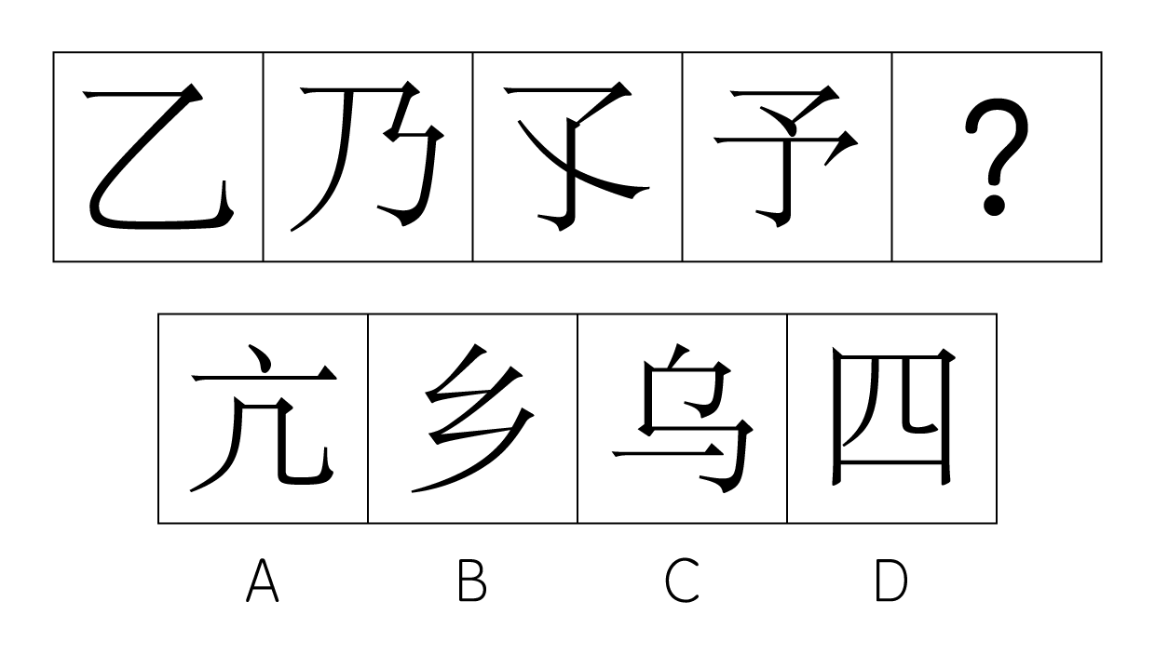

67. (2009西藏)从所给四个选项中，选择最合适的一个填入问号处，使之呈现一定规律性：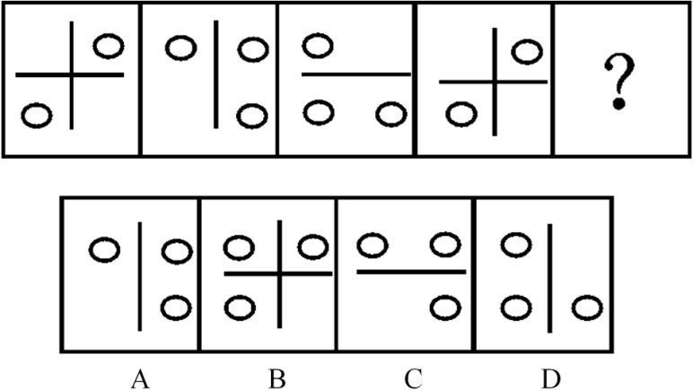

68. (2009西藏)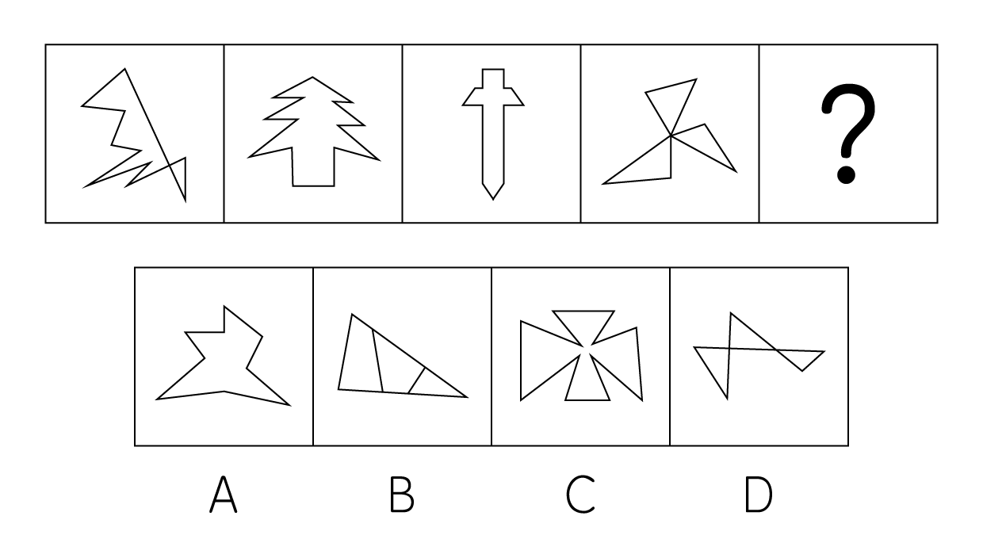

69. (2009西藏)从所给四个选项中，选择最合适的一个填入问号处，使之呈现一定规律性：
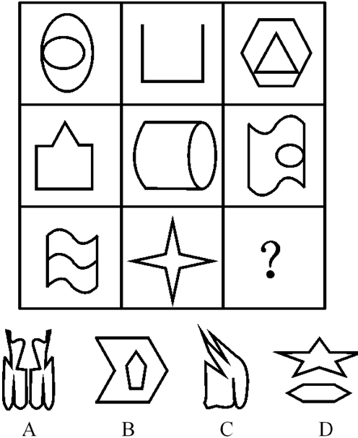

70. (2009西藏)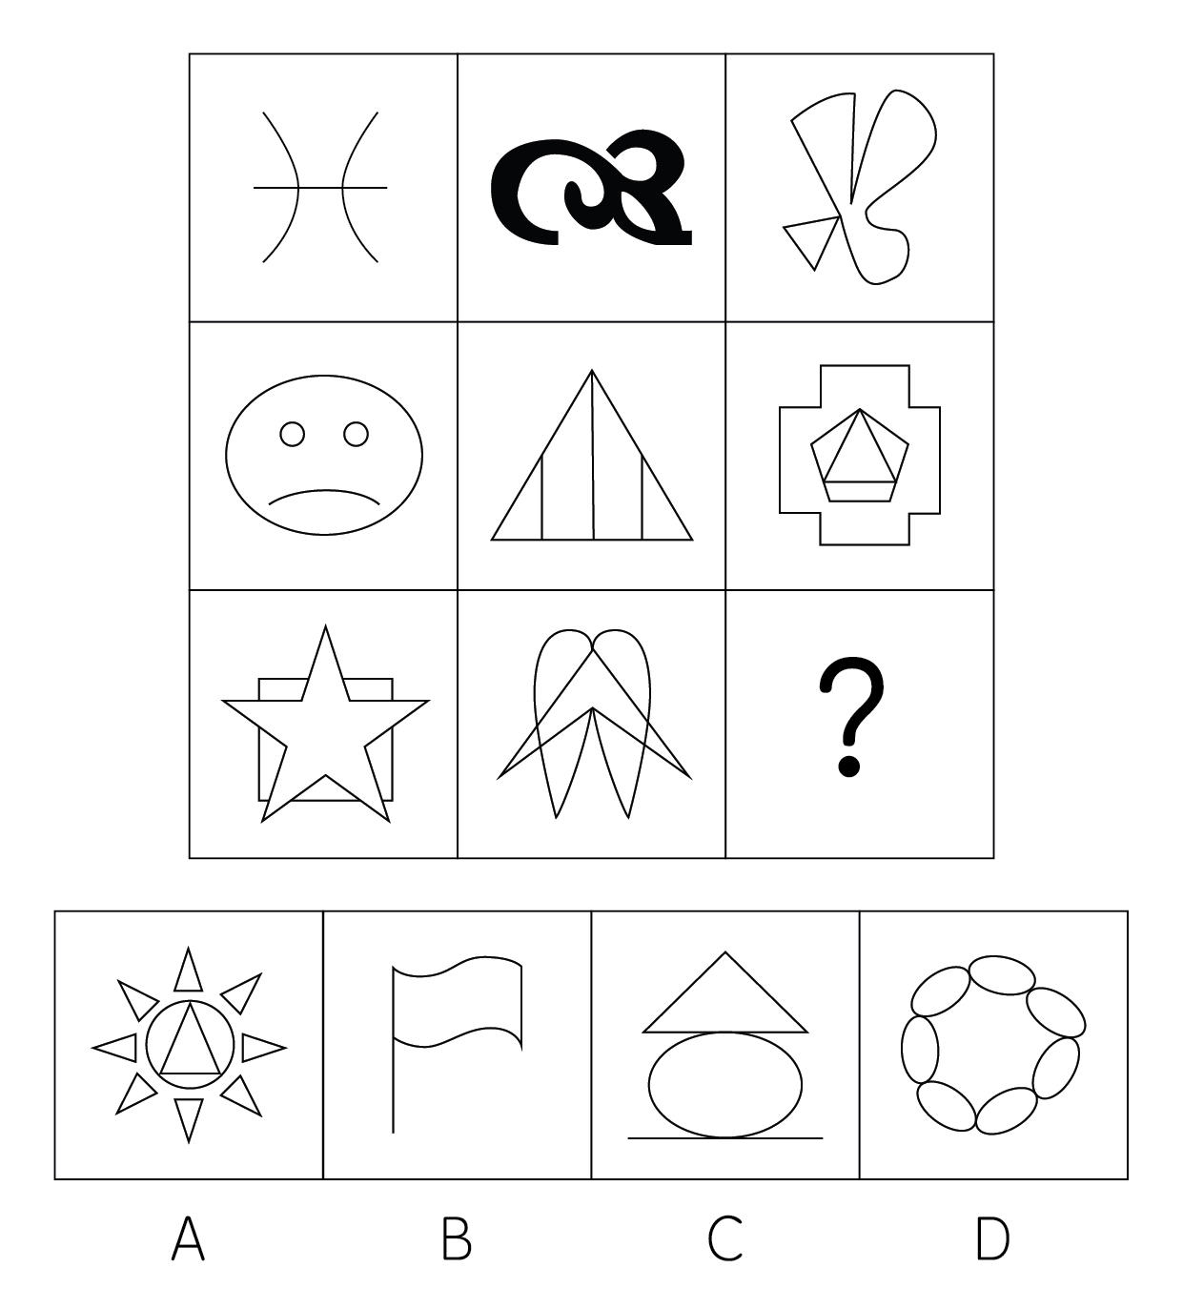

71. (2019天津)核心技术能力是企业通过特有的技术要素和技能或各种要素和技能的独特的组合来创造具有自身特性的技术，以产生稀缺的、不可模仿的技术资源（包括技术和知识等）的企业能力。根据上述定义，下列不属于企业核心技术能力的是：
A. Google公司掌握网络搜索的关键技术
B. 微软公司掌握操作系统的开发技术
C. 原IBM公司掌握大型超级计算机的制造技术
D. 联想公司掌握个人计算机的制造技术

72. (2009西藏)外部不经济性是指经济活动主体在生产和消费过程中，给他人带来的损失或额外费用，而他人并未因此得到补偿。下列属于外部不经济性的是：
A. 某项新技术发明被他人使用，没有得到使用费
B. 桃树花开时，行人都可以享受到花香，但并未向种桃树的人交钱
C. 上游居民大量植树，自己收获了木材又改善了下游居民的水源质量，却未收取费用
D. 农民使用农药过量造成污染，却并没有赔偿受害者

73. (2019天津)脑科学的研究表明，在人脑的发育中存在“关键期”，即人在发展过程中，某一方面在某一阶段发展得最快，比如：3岁以前是动作发展的“关键期”，1—3岁是语言发展的“关键期”，4岁左右是感知图形的“关键期”。在这一时期，脑在结构和功能上都具有很强的适应和重组的能力，易于受到环境的影响。关键期内适宜的刺激和经验是运动、感觉、语言及其他脑功能正常发展的重要前提。下列利用了“关键期”理论的是：
A. 狼孩10岁时回归社会，学会了简单的语言
B. 先天失聪的聋儿在2岁时接受语言康复训练，最终学会了说话
C. 母亲在怀孕期间给腹中的胎儿听音乐
D. 某体操冠军在3岁时就已经被认为具有体操天赋

74. (2009西藏)耕作是指作物种植以前，或在作物生长期间，为了改善植物生长条件而对土壤进行的机械操作，耕作的基本目的有三个：（1）改良土壤结构；（2）把作物残茬和有机肥料掩埋并掺和到土壤中去；（3）清除杂草或其他不需要的植株。根据上述定义，以下属于耕作的是：
A. 在果园里挖排水沟
B. 喷洒除草剂以清除杂草
C. 将雨后板结的表土破碎
D. 冬季在农田里种植绿肥作物

75. (2009西藏)战略决策是指在企业内贯彻的一种决策活动，通常包括组织目标、方针的确定，组织机构的调整，企业产品的更新换代，技术改造等，这些决策牵涉组织的方方面面，具有长期性和方向性。下列属于战略决策的是：
A. 我国的神舟七号载人航天计划
B. 某公司决定开发新技术，在十年内推出神经网络电脑
C. 某大公司经理决定招聘一位有多年工作经验并能熟练讲英语的主管
D. 某公司用蓝皮书规范全国分公司经理行为

76. (2009西藏)生产销售伪劣产品罪是指生产者或销售者故意在产品中掺杂、掺假、以次充好、以假充真或者以不合格产品冒充合格产品，销售金额五万元以上的行为。下列属于生产销售伪劣产品罪的是：
A. 赖某、宣某经商量用化工原料二氧化硒掺过硫酸铵后当作纯二氧化硒出售，以每公斤430元的合同价格售出425公斤
B. 陈某以假金项链冒充纯金项链出售，每条金项链24克，价值人民币4600元，共售出三条
C. 某建筑公司承建价值300万元的住宅楼，为了降低成本，使用了不合格的建筑材料，导致住宅楼还没有验收就有了裂缝
D. 孟某以二手车冒充新车，与肖某以30万元的价格签订汽车销售合同，但孟某在车款到手后携款逃匿

77. (2009西藏)风险转移是指通过合同或非合同的方式将风险转嫁给另一个人或单位的一种风险处理方式。风险转移是对风险造成的损失的承担的转移。根据上述定义，以下属于风险转移的是：
A. 医院在给垂危病人施行手术之前，要求病人家属签字同意
B. 某人看到近期股票大跌，于是将本要投资股市的钱存入银行
C. 为避免泄密可能带来的损失，甲单位要求相关人员签订保密协议
D. 某企业产品出现了质量问题，声称是因原料供应商所供原料不合格

78. (2009西藏)关键个案抽样指的是选择那些可以对事情产生决定性影响的个案进行的研究，目的是将这些个案中获得的结果逻辑地推论至其他个案。下列属于关键个案抽样的是：
A. 对所有购买产品的顾客进行电子邮件调查以了解产品可以从哪些方面进行改进
B. 对若干6岁儿童进行访问以剔除专门为6岁儿童开发但不受欢迎的糖果口味
C. 制定严格的电话抽样方案，要求调查员电话访问顾客搜集对产品包装的反馈
D. 在居民区中随机寻找符合产品香味调查的对象，邀请被调查者完成一份调查问卷

79. (2015北京)选择性注意是指在外界诸多刺激中，人们仅仅注意到某些刺激或刺激的某些方面，而忽略了其他刺激。根据上述定义，下列属于选择性注意的一项是：
A. 志愿者小张在奥运会期间，每天忙于奥运赛场的服务，无暇观看奥运比赛
B. 奥运结束后，一些学生仍对奥运精彩纷呈的赛事感到意犹未尽，无法投入到新学期的学习生活中
C. 意大利小伙子马克观看完北京奥运会开幕式后，对中国文化产生了浓厚兴趣，于是留在北京学习汉语
D. 北京奥运会期间，原本闹离婚的夫妻俩，由于一起收看奥运节目，交流增多，关系缓和，不再闹离婚了

80. (2009西藏)转继承是指继承人在继承开始后、遗产分割前死亡的，其有权继承的遗产转由其法定继承人（包括配偶、子女、父母、兄弟姐妹、祖父母和外祖父母）继承的制度。下列属于转继承的是：
A. 老王与其妻子生有两个孩子，二儿子早年去世，留有一女，未满十八岁。老王去世后，在未立有遗嘱的情况下，该女孩要求继承老王的部分遗产
B. 老李有价值50万元的房产一处。老李去世的当天，儿子小李在赶往医院办理后事的途中不幸遭遇车祸死亡，小李的儿子当即表示要继承老李的遗产
C. 孤寡老人老刘一直由邻居老张照顾，老刘在生前立下遗嘱，将其全部财产留给老张。老刘去世后不久，老张心脏病发去世，老张的妻子要求继承老张应继承的部分份额
D. 老黄生前一直由其外甥小赵照顾，老黄立下遗嘱，将全部财产留给小赵。老黄去世后，老黄的子女向法院提起争夺遗产的诉讼，法院作出判决前，小赵不幸去世，老黄的子女继承了这笔遗产

81. (2009西藏)竹简∶书籍
A. 竖笛∶排笛
B. 沙漏∶钟表
C. 毛笔∶电笔
D. 缶∶鼓

82. (2009西藏)石头∶钻石
A. 汽车∶劳斯莱斯轿车
B. 舞蹈∶国标
C. 水∶眼泪
D. 音乐∶钢琴曲

83. (2009西藏)愤怒∶驳斥
A. 微笑∶高兴
B. 可爱∶纯真
C. 详尽∶陈述
D. 善良∶魅力

84. (2009西藏)水∶冰
A. 米∶饭
B. 铁∶锈
C. 云∶雨
D. 树∶木

85. (2011河北)伞∶雨衣
A. 现金∶支票
B. 空调∶暖气
C. 钢笔∶铅笔
D. 蚊香∶蚊帐

86. (2009西藏)青蛙∶庄稼
A. 律师∶被告
B. 树木∶城市
C. 合同∶买方
D. 空气∶健康

87. (2009西藏)班门弄斧 对于 （ ） 相当于 （ ） 对于 五谷丰登
A. 贻笑大方；风调雨顺
B. 无妄之灾；国富民强
C. 无奇不有；国泰民安
D. 东施效颦；天从人愿

88. (2017安徽)番茄之于（ ）相当于（ ）之于蹴鞠
A. 美洲：中国
B. 白菜：篮球
C. 植物：人类
D. 炒饭：健身

89. (2010贵州)骨骼 对于 （ ） 相当于 （ ） 对于 房屋
A. 人体；梁柱
B. 上肢；窗户
C. 关节；钢筋
D. 肌肉；电梯

90. (2013福建)（ ） 对于 湿地 相当于 稀土 对于 （ ）
A. 候鸟；工业
B. 生态；资源
C. 雨水；黄金
D. 沼泽；矿产

91. (2009西藏)动物的冬眠，完全是一项对付不利环境的保护性行动。引起动物冬眠的主要因素，一是环境温度的降低，二是食物的缺乏。科学家们通过实验证明，动物冬眠会引起甲状腺和肾上腺功能的降低。与此同时，生殖腺却发育正常，冬眠后的动物抗菌抗病能力反而比平时有所增加。显然冬眠对它们是有益的，使它们到翌年春天苏醒以后动作更加灵敏，食欲更加旺盛，而身体内的一切器官更会显出返老还童现象。由此可见，动物在冬眠时期神经系统的肌肉仍然保持充分的活力，而新陈代谢却降到最低限度。以下如果为真，最能削弱上述结论的是：
A. 很多昆虫，不是以“成虫”或“幼虫”，而是以“蛹”或“卵”的形式进行冬眠
B. 刺猬，一次冬眠能睡上200多天，醒来后要经过很长时间才能恢复到原来的精神和体力
C. 在加拿大有些山鼠冬眠长达半年，冬眠期间脉搏变得极为微弱，体温更直线下降，可达5℃
D. 雌熊在冬眠中，让雪覆盖着身体，一旦醒来，它身旁就会躺着一两只小熊，这是冬眠时生产的仔

92. (2019天津)文学院有学生为优秀奖学金获得者。除非各学院有学生为优秀奖学金获得者，否则任何学院都不能从学校领取奖学金。计算机学院可以从学校领取奖学金。由此可以推出：
A. 文学院可以从学校领取奖学金
B. 文学院有的学生不是优秀奖学金获得者
C. 计算机学院有的学生是优秀奖学金获得者
D. 计算机学院有的学生不是优秀奖学金获得者

93. (2009西藏)财政专家指出，公共风险不仅产生于因政府政策不当导致的国有资产流失，而且由于政府直接积极参与经济生活，如政府直接参与国有企业、调控金融机构，这些重要经济领域一旦发生大面积损失，将会直接酿成公共风险，从而造成财政赤字、债务偿还压力。因此，如果要想实施稳健的财政和货币政策，仅仅调整财政政策是不够的。从这段文字可以推出：
A. 只要政府保证国有资产不流失，即使决策失误，也不会产生公共风险
B. 只要政府不直接参与经济生活，或者国有企业、金融机构这些重要的经济领域不发生大面积损失，就不会产生公共风险
C. 如果能够防范公共风险的产生，就可以实施稳健的财政和货币政策
D. 由于重要经济领域发生大面积损失，所以即使政府决策正确，仍有可能产生公共风险

94. (2009西藏)越来越多的人处于亚健康状态，究其原因竟是睡得不好。睡眠时间太少，会引发种种不适，甚至导致疾病。研究指出：每晚睡眠不足四小时的成年人，其死亡率比每晚能睡七八个小时的人要高180％。但是美国加利福尼亚大学的研究人员在对100多万人观察后得出结论，每天睡八小时以上的人，他们的死亡率比每晚睡六至七个小时的人高120％。如果这段文字表述的内容是正确的，以下断定最不可能正确的是：
A. 每晚睡眠时间太多或太少，都会使人的寿命缩短
B. 每晚睡眠时间少于四小时的人的死亡率比每晚睡眠时间多于八小时的人要高
C. 有时睡眠时间少于四小时、有时睡眠时间多于八小时的人的死亡率比每晚睡眠时间为七小时的人高150%
D. 每晚睡眠八小时以上的人如果改为每晚睡眠不足四小时，所受的危害要加大

95. (2009西藏)美国科学家发现，雄性非洲慈鲷鱼能通过观察其他雄性成员在抢占地盘争斗中的表现而评估对手的实力，在加入争斗时总是挑战那些最弱的对手。这是科学家首次发现鱼类具有这种推理能力。由此，可以推知：
A. 雄性非洲慈鲷鱼逻辑能力比雌性强
B. 雄性非洲慈鲷鱼具有人类的某些理性认识特点
C. 逻辑推理能力较强的鱼能够占有较大的地盘
D. 人类是逻辑推理能力最强的高等动物

96. (2009西藏)某国最大的方便面生产企业计划于4月份把方便面价格提高一至两成，这将是该国方便面价格自2006年度以来又一次大幅上涨，逼近历史最高价。该企业表示，之所以要提高方便面价格，主要是为了应对粮食等原材料价格的上涨。最能支持上述论断的一项是：
A. 面对国际市场粮食等原材料价格上涨的趋势，甲国政府出台政策，禁止国内粮食加工企业提高粮食产品价格，以防止甲国人民生活成本增加，负担加重
B. 乙国国内粮食等原材料供应充足，但由于劳动力价格上涨，导致粮食加工企业生产成本增加，因而造成方便面等粮食产品价格上涨
C. 丙国国内粮食等原材料供应一直非常充足，近来又大规模提高农业生产技术，提高粮食产量，该国的方便面等粮食产品价格平稳
D. 丁国粮食加工企业工人举行大罢工，导致该国粮食加工企业瘫痪，国内方便面等粮食产品供应严重不足，丁国人不得不依赖进口粮食产品

97. (2009西藏)气候变暖后，一般中高纬度地区粮食产量增加，而热带和亚热带只能以一些耐高温作物为主，产量下降，尤其是非洲和拉丁美洲。全球最贫穷地区饥荒危机将增加，饥饿和营养不良引起机体免疫力下降，增加人们对疾病的易感性。由此能推出：
A. 中高纬度并非是全球最贫困的地区
B. 非洲和拉丁美洲存在全球最贫困地区
C. 全球变暖对中高纬度气候的影响小于对热带和亚热带气候的影响
D. 全球变暖对非洲和拉丁美洲粮食产量的影响高于世界平均水平

98. (2009西藏)某联邦议院规定，只有在联邦议院中占有至少5%议席的政党才能组成议会党团，只有议员人数不足5%的政党，在征得绝大多数议员同意后，可以组成议会集团，议会集团只享有部分议会党团被赋予的权利。根据这段文字，可推知，在该联邦议院：
A. 能组成议会党团的政党不能组成议会集团
B. 能否组成党团或集团最终需由联邦议院进行裁决
C. 少于联邦议院议席5%的政党不可能组成议会集团
D. 该制度避免了议员们过于集中于某一议会党团或集团

99. (2015甘肃)莱姆病，像许多其他的人兽共患病一样，是由通过吸食脊椎动物类宿主血液从而携带病原体的昆虫进行传播的。长久以来，科学家们认为白脚鹿的种群密度是莱姆病发病率最好的预报因素。然而，在纽约东南部一个莱姆病高发区，一项历时13年的对莱姆病生态学中的决定因素进行的研究中，推翻了这一观点，因为在莱姆病发病率高的年份中，白脚鹿的种群数量一般比莱姆病发病率低的年份低。上述论述基于以下哪一种假设？
A. 从未爆发过莱姆病的地区通常白脚鹿的种群数量比较低
B. 莱姆病爆发之前白脚鹿的种群数量不会显著降低
C. 其他物种的种群数量也可作为莱姆病发病的预报因素
D. 白脚鹿的种群数量提高是其他疾病爆发的先兆

100. (2009西藏)阿尔迪、里德尔等德国超市折扣连锁店在全球食品涨价潮中逆市走俏。德国模式的折扣连锁店经营方式不同于普通超市、家庭店铺或法国特色的农民市场。它的店面一般仅有两三百平方米，过道狭窄，商品包装简单，80%以上的商品都是食品和饮料，其价格一般要比普通超市低30%到50%，分析人士认为，德国折扣连锁模式在食品涨价潮中逆市走俏的原因是多方面的，除了其'低价”优势外，折扣店品种少、规模大的采购模式使开店成本很低。以下哪项对上述分析人士的解释有所削弱？
A. 德国折扣连锁商店在法国零售业的市场份额已经从一年前的10.5%上升到11.2%，与此同时家乐福等大型超市的市场份额却在下降
B. 低成本战略和低价战略是所有超市都在尽可能使用的经营战略，即力求在“价格优势”上压倒竞争对手
C. 里德尔折扣连锁店在挪威被当地一家超市连锁店收购，挪威本土的这家连锁店，恰恰是德国折扣连锁模式的翻版
D. 家乐福等大型超市多年来有自己的经营模式、经营理念，并且形成了其特有的企业文化

2008年7月商品零售价格指数表（上年同月＝100）
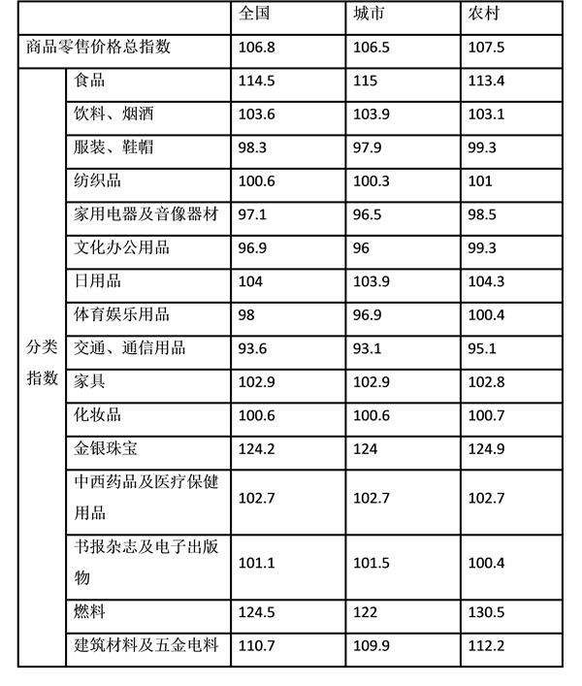
101. (2009西藏)2008年7月城市商品价格较上年同月上涨幅度最大的是：
A. 食品
B. 燃料
C. 日用品
D. 金银珠宝

102. (2009西藏)较上年同期，2008年7月城市跟农村商品价格涨幅相差最小的商品是：
A. 化妆品
B. 服装、鞋帽
C. 建筑材料及五金电料
D. 书报杂志及电子出版物

103. (2009西藏)2008年7月农村各类商品零售价格与上年同月相比上涨的有：
A. 11种
B. 12种
C. 13种
D. 14种

104. (2009西藏)2008年7月较上年同月涨幅最大的是：
A. 全国燃料
B. 城市食品
C. 农村体育娱乐用品
D. 全国书报杂志及电子出版物

105. (2009西藏)下列关于2008年7月商品价格的描述正确的是：
A. 饮料、烟酒在城市的价格更高
B. 燃料价格涨幅对商品零售价格整体上涨的贡献最大
C. 只有体育娱乐用品的价格走势在城乡是相反的
D. 城市中西药品及医疗保健用品涨幅最接近全国商品零售价格平均涨幅

2007年前三季度，我国全社会固定资产投资91529亿元，同比增长25.7％。其中，城镇固定资产投资78247亿元，增长26.4％；农村投资13282亿元，增长21.2％。在城镇投资中，国有及国有控股完成投资33951亿元，增长16.2％；房地产开发完成投资16814亿元，增长30.3％。从项目隶属关系看，中央项目投资7749亿元，同比增长15.4％；地方项目投资70497亿元，增长27.8％。从产业看，第一、二、三产业分别完成投资938亿元、34522亿元和42787亿元，同比分别增长41.1%、29.3%和24.0%。从行业看，煤炭开采及洗选业投资1103亿元，同比增长24.9%；电力、热力的生产与供应业投资5348亿元，增长10.6%；石油和天然气开采业投资1232亿元，增长13.7％；铁路运输业投资1395亿元，增长7.1％；非金属矿制品业投资1890亿元，增长50.9％；黑色金属矿冶炼及压延加工业投资1741亿元，增长13.0％；有色金属矿冶炼及压延加工业投资864亿元，增长31.2％。从注册类型看，内资企业投资69502亿元，同比增长26.8%；港澳台商投资和外商投资分别完成3742亿元和4648亿元，分别增长31.5％和18.7％。从施工和新开工项目情况看，截止到9月底，城镇50万元以上施工项目累计259083个，同比增加27901个；施工项目计划总投资222439亿元，同比增长18.2%；新开工项目17012３个，同比增加18151个；新开工项目计划总投资60309亿元，同比增长24.2%。从到位资金情况看，城镇投资到位资金88764亿元，同比增长27.8%。其中，国内贷款增长14.5%，利用外资增长15.5%，自筹资金增长32.2%。
106. (2009西藏)2006年前三季度城镇固定资产投资是( )。
A. 60479亿元
B. 61904亿元
C. 69104亿元
D. 72815亿元

107. (2009西藏)下列各项投资中，2007年前三季度增幅最大的一项是：
A. 石油和天然气开采业投资
B. 煤炭开采及洗选业投资
C. 房地产开发完成投资
D. 有色金属矿冶炼及压延加工业投资

108. (2009西藏)就2007年前三季度而言，下面说法正确的是：
A. 第二产业投资增长率高于第一、第三产业投资增长率
B. 第三产业投资增长额大于第一、第二产业投资增长额
C. 第一、第二产业的投资总值要超过第三产业
D. 上述说法都不正确

109. (2009西藏)下列说法与资料相符的是：
A. 与其他行业相比，2007年前三季度有色金属增长率最大
B. 2006年前三季度，非金属矿制品投资已经超过铁路运输业投资
C. 2007年前三季度石油和天然气开采业的投资额度已经超过煤炭开采及洗选业投资
D. 2007年前三季度黑色金属矿冶炼及压延加工业增长率超过石油和天然气开采业增长率

110. (2009西藏)关于2007年前三季度，城镇50万元以上的项目，下面说法正确的是：
A. 施工项目增加个数小于新开工项目增加个数
B. 新开工项目平均每个项目投资858万元
C. 平均每个新开工项目的金额大于施工项目平均金额
D. 施工项目增速大于新开工项目增速

广播电视节目制作时数（单位：小时）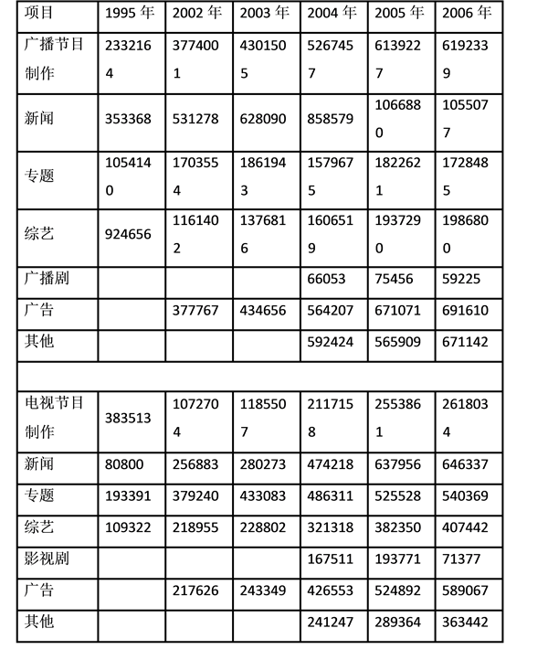
111. (2009西藏)2003—2006年间，广告节目较上一年增幅最大的是( )。
A. 2004年广告类广播节目
B. 2005年广告类广播节目
C. 2004年广告类电视节目
D. 2005年广告类电视节目

112. (2009西藏)2006年新闻类电视节目时数相对于1995年的增幅是：
A. 699.9％
B. 718.9％
C. 899％
D. 789％

113. (2009西藏)2003年广告类节目时数中，广播要比电视多出( )。
A. 56.18％
B. 66.78％
C. 78.61％
D. 81.72%

114. (2009西藏)在2005年、2006年中，下列哪类节目时数增幅下降最明显？
A. 其他类电视节目
B. 综艺类广播节目
C. 专题类电视节目
D. 广告类电视节目

115. (2009西藏)下列说法与资料相符的是：
A. 2004年、2005年专题类广播节目占当年广播节目的比重非常接近
B. 广播剧节目与影视剧节目时数呈不同增长趋势
C. 新闻类节目时数呈逐年递增趋势
D. 各年度综艺类电视节目中，2004年的时数占当年电视节目总时数的比重最小

2007年末全国就业人员76990万人，比上年末增加590万人，其中，第一产业就业人员31444万人，占全国就业人员的40.8％；第二产业20629万人，占26.8％；第三产业24917万人，占32.4％。年末城镇就业人员29350万人，比上年末净增加1040万人。其中，城镇单位就业人员12024万人，比上年末增加311万人；城镇私营个体就业人员7891万人，比上年末增加924万人。在城镇单位就业人员中，在岗职工11427万人，比上年末增加266万人。
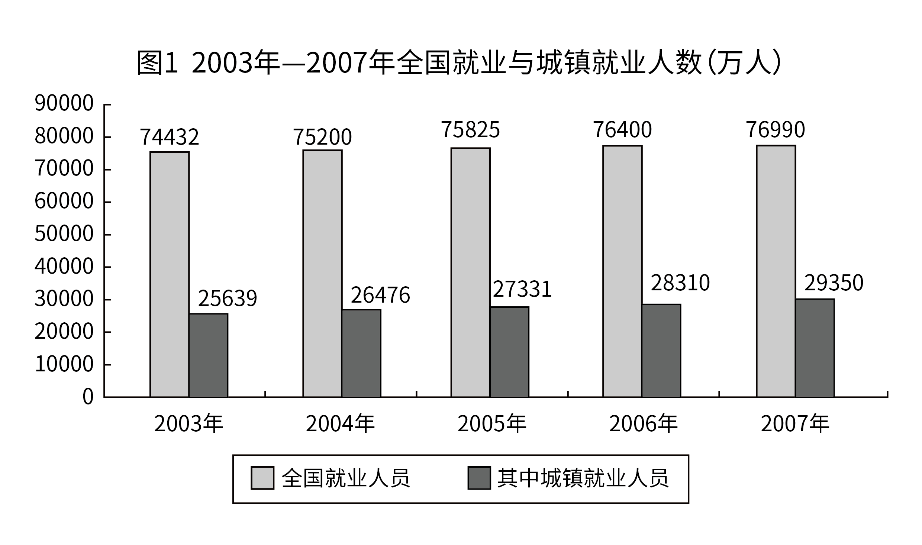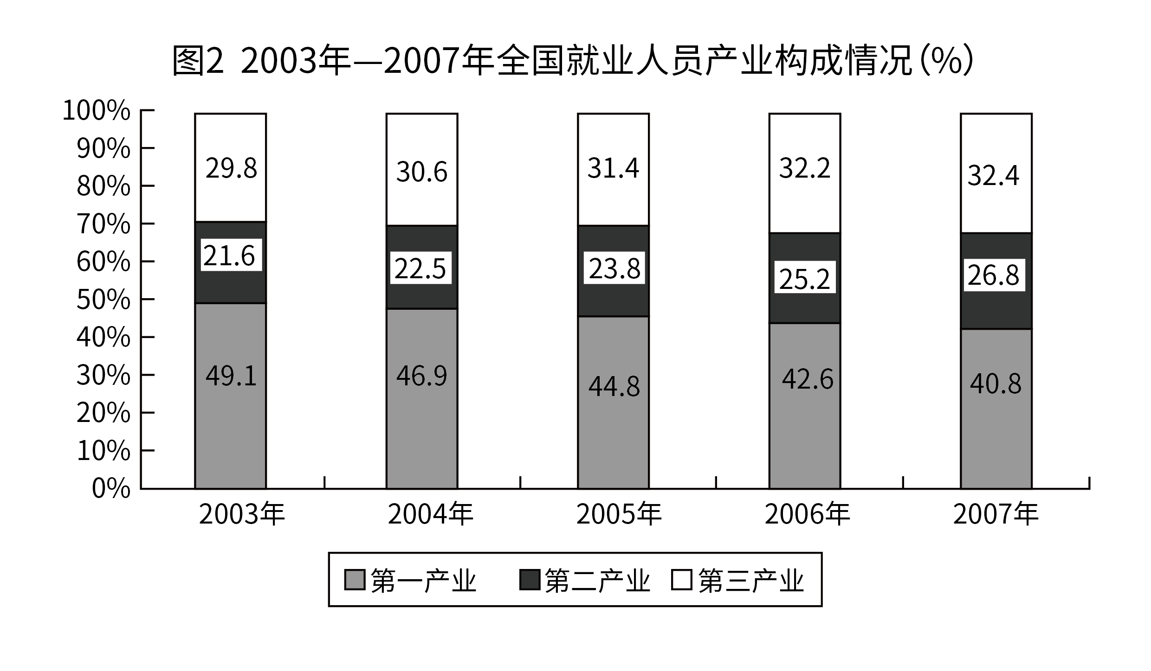
116. (2009西藏)2007年我国第三产业就业人员比第二产业的约多多少万人？
A. 1600
B. 4100
C. 4300
D. 10800

117. (2009西藏)2007年和2003年相比，第一产业的就业人数约下降了：
A. 8%
B. 14%
C. 16%
D. 无法计算

118. (2009西藏)2007年末城镇就业人员中私营个体就业人员所占比重比2006年末增加了约：
A. 2%
B. 27%
C. 0.4%
D. 4%

119. (2009西藏)从以上图表中无法得到的推论是：
A. 2004年~2007年第二产业就业人员增幅始终高于第三产业
B. 我国城镇单位就业人员在绝对量上增长趋势明显
C. 第一产业依然是我国国民经济的重要产业
D. 近年来我国从第一产业流出的劳动力大部分被第二产业吸收

120. (2009西藏)以下关于2003年~2007年全国就业状况的描述不正确的是：
A. 2003年~2007年间全国就业人员数年均增长率约为0.85%
B. 2006年末城镇单位就业人员中在岗职工比重超过95.1%
C. 2007年和2003年相比城镇就业人数约增长了14.6%
D. 2007年比2005年第一产业就业人数减少4%，绝对量减少3033万人

参考答案与解析
第一部分 客观题
一、单选题
第1题
【知识点】 地理常识（其它）
【答案】 C
【解析】 本题考查地理常识。十二时辰一昼夜划分为十二时辰，采用地支命名，时辰的起点是午夜。可追溯至西周。在汉代，十二时辰分别叫夜半（23～1时）、鸡鸣、平旦、日出、食时、隅中、日中、日昳、晡时、日入、黄昏、人定（21～23时）。以子、丑、寅、卯、辰、巳、午、未、申、酉、戌、亥名之。每个时辰等于两个小时。故选C。
【来源】 2009年吉林公务员考试《行测》真题（乙）第8题,2009年天津公务员考试《行测》真题第1题,2009年湖北公务员考试《行测》真题第1题,2009年陕西公务员考试《行测》真题第2题,2009年西藏公务员考试《行测》真题第1题

第2题
【知识点】 历史常识（其它）
【答案】 C
【解析】 本题考查历史常识。中国文字前后发展顺序为甲骨文、金文、小篆、隶书、楷书、草书、行书。故选C。
【来源】 2009年天津公务员考试《行测》真题第2题,2009年湖北公务员考试《行测》真题第2题,2009年陕西公务员考试《行测》真题第1题,2009年西藏公务员考试《行测》真题第2题

第3题
【知识点】 人文常识（其它）
【答案】 A
【解析】 本题考查时政热点并选错误项。北京奥运会共设置28个比赛大项，和历届奥运会设置的大项数量相同。因此，选择A选项。
【来源】 2009年天津公务员考试《行测》真题第3题,2009年湖北公务员考试《行测》真题第3题,2009年陕西公务员考试《行测》真题第3题,2009年西藏公务员考试《行测》真题第3题,2019年3月16日天津市西青区“两新”组织专职党务工作者《综合能力测试》第2题

第4题
【知识点】 科技常识其它
【答案】 B
【解析】 本题考查科学常识。皮肤有汗腺组织，能排除一些体内代谢物，并以排汗的形式表现出来。人剧烈运动后，人体内的温度很高，为保持体温的恒定，皮肤表面血管扩张，毛孔增大，排汗增多，汗液蒸发可以带走一定的热量，起到降温的作用。即排泄和调节体温的作用，故选B。
【来源】 综合模考第六季第1题,模考周（三）第18题,2009年吉林公务员考试《行测》真题（甲）第4题,2009年天津公务员考试《行测》真题第4题,2009年湖北公务员考试《行测》真题第4题,2009年陕西公务员考试《行测》真题第4题,2009年西藏公务员考试《行测》真题第4题

第5题
【知识点】 中国古代史
【答案】 C
【解析】 本题考查历史常识。C项，错误，围魏救赵的提出者是孙膑，它是指采用包抄敌人的后方来迫使它撤兵的战术。A项、B项、D项正确。因此本题选C。
【来源】 国考笔试模考大赛·第一季第5题,2009年天津公务员考试《行测》真题第5题,2009年湖北公务员考试《行测》真题第5题,2009年陕西公务员考试《行测》真题第5题,2009年西藏公务员考试《行测》真题第5题,2019年8月31日广西壮族自治区钦州市钦北区事业单位考试《职业能力倾向测试》真第7题

第6题
【知识点】 科技常识其它
【答案】 C
【解析】 本题考查物理常识。海市蜃楼是一种因为光的折射和全反射而形成的自然现象，是地面物体反射的光经大气折射而形成的虚像。它包含了反射和折射两种光学原理。故选C。
【来源】 2009年天津公务员考试《行测》真题第6题,2009年湖北公务员考试《行测》真题第6题,2009年陕西公务员考试《行测》真题第6题,2009年西藏公务员考试《行测》真题第6题

第7题
【知识点】 人文常识（其它）
【答案】 A
【解析】 本题考查人文常识。A项，当选，“阁下”一词盛行于唐代，当时是对高级官员的尊称。因为古代高级官员的官署往往称阁，如龙图阁、天禄阁、东阁、文渊阁等，故以阁下相称。古代常见于口语，近代至现代则多用于书籍信函中。目前人们在书信（尤其是公函、业务相关书信）中仍然使用阁下来称呼彼此。但是由于“您”一字的代替，慢慢地“阁下”一词多用于外交场合。由此可见，阁下并非对长辈的尊称。B项，不当选，足下是旧时交际用语，下称上或同辈相称的敬词。战国时多用以称君主。C项，不当选，内子是古人与外人交谈时对妻子的称呼，古代卿大夫的嫡妻称为“内子”。除此之外对妻子的称呼还有“内人”“拙荆”“贱内”等。D项，不当选，古人称自己一方的亲属朋友时，常用“家”“舍”等谦词。“家”是对别人称自己的辈分高或年纪大的亲属时用的谦词，如家父、家母、家兄等。“舍”用以谦称自己的家或自己的卑幼亲属，前者如寒舍、敝舍，后者如舍弟、舍妹、舍侄等。因此本题选A。

【来源】 国考笔试模考大赛·第一季第7题,综合模考第四季第7题,模考周（五）第9题,2009年天津公务员考试《行测》真题第7题,2009年湖北公务员考试《行测》真题第7题,2009年陕西公务员考试《行测》真题第7题,2009年西藏公务员考试《行测》真题第7题,2016年6月河北省石家庄市事业单位公开招聘考试《综合知识》第21题

第8题
【知识点】 人文常识（其它）
【答案】 B
【解析】 本题考查文学常识。冬至后一百零五天谓之寒食。从前这天禁火，冷食，故又称“冷节”、“禁烟节”。民间传说寒食是为了纪念春秋时的介子推被火焚于绵山。晋文公下令禁火。介子推是山西人．所以冷食习俗在山西首先流行。旧时寒食断火，次日宫中有钻木取新火的仪式．民间也多以柳条互相乞取新火。故选B。
【来源】 模拟预测模考大赛·第一季第19题,19公考长线班学员摸底测试（一）第19题,19公考长线班学员摸底测试（二）第19题,综合模考第六季第2题,模考周（三）第9题,2009年天津公务员考试《行测》真题第8题,2009年湖北公务员考试《行测》真题第8题,2009年陕西公务员考试《行测》真题第8题,2009年西藏公务员考试《行测》真题第8题

第9题
【知识点】 地理常识（其它）
【答案】 A
【解析】 本题考查地理常识。大兴安岭位于我国内蒙古自治区东北部和黑龙江北部，是我国最北、面积最大的现代化国有林区。总面积8．46万平方公里。所以并非全部位于黑龙江省境内。故选A。
【来源】 综合模考第六季第3题,2009年天津公务员考试《行测》真题第9题,2009年湖北公务员考试《行测》真题第9题,2009年陕西公务员考试《行测》真题第9题,2009年西藏公务员考试《行测》真题第9题

第10题
【知识点】 人文常识（其它）
【答案】 D
【解析】 本题考查文化常识。“非物质文化遗产”指被各群体、团体、有时为个人所视为其文化遗产的各种实践、表演、表现形式、知识体系和技能及其有关的工具、实物、工艺品和文化场所。各个群体和团体随着其所处环境、与自然界的相互关系和历史条件的变化不断使这种代代相传的非物质文化遗产得到创新，同时使他们自己具有一种认同感和历史感，从而促进了文化多样性和激发人类的创造力。A、B、C都有悠久的历史和社会认同感，唯有D除外。故选D。
【来源】 综合模考第六季第4题,模考周（五）第8题,2009年吉林公务员考试《行测》真题（甲）第9题,2009年天津公务员考试《行测》真题第10题,2009年湖北公务员考试《行测》真题第10题,2009年陕西公务员考试《行测》真题第10题,2009年西藏公务员考试《行测》真题第10题

第11题
【知识点】 地理常识（其它）
【答案】 A
【解析】 本题考查地理常识。印度的官方语言为印地语、英语；新加坡的官方语言为英语、马来语、华语、泰米尔语；南非的官方语言为英语、南非荷兰语、祖鲁语等11种。故选A。
【来源】 2009年吉林公务员考试《行测》真题（乙）第5题,2009年天津公务员考试《行测》真题第11题,2009年湖北公务员考试《行测》真题第11题,2009年陕西公务员考试《行测》真题第11题,2009年西藏公务员考试《行测》真题第11题

第12题
【知识点】 宪法
【答案】 C
【解析】 本题考查法律常识。A选项说法不正确，正职或副职有一个是本民族的公民即可。B选项说法不正确，正职或副职有一个是本民族的公民即可。C选项《宪法》第一百一十三条第二款规定：“自治区、自治州、自治县的人民代表大会常务委员会中应当有实行区域自治的民族的公民担任主任或者副主任。”题干中为朝鲜族自治县，其人大常委会主任或副主任有朝鲜族公民担任即可。D选项说法不正确，正职或副职有一个是本民族的公民即可。故选C。有疑问要解答，请在公众号“一起学公基”留言。
【来源】 2009年天津公务员考试《行测》真题第12题,2009年湖北公务员考试《行测》真题第12题,2009年陕西公务员考试《行测》真题第12题,2009年西藏公务员考试《行测》真题第12题,2016年2月新疆库尔勒市事业单位考试《行政职业能力测验》真题第6题

第13题
【知识点】 历史常识（其它）
【答案】 B
【解析】
本题考查历史常识。A项，错误，戊戌变法是1898年以康有为、梁启超为代表的维新派人士通过光绪帝进行的资产阶级改良运动；1895年中日签订《马关条约》；1919年五四运动爆发。正确顺序为：马关条约→戊戌变法→五四运动。B项，正确，1405年到1433年郑和七次下西洋；1561年戚继光抗击倭寇；1661年郑成功收复台湾。C项，错误，公元132年张衡发明地动仪；公元227年诸葛亮写《出师表》；公元前139年张骞出使西域。正确顺序为：张骞出使西域→张衡发明地动仪→诸葛亮写《出师表》。D项，错误，1839年林则徐虎门销烟；1894年中日甲午战争爆发；1840年第一次鸦片战争爆发。正确顺序为：虎门销烟→第一次鸦片战争→中日甲午战争。故选B。

【来源】 国考笔试模考大赛·第一季第8题,模拟预测模考大赛·第一季第15题,19公考长线班学员摸底测试（一）第15题,19公考长线班学员摸底测试（二）第15题,综合模考第四季第8题,模考周（三）第12题,2009年天津公务员考试《行测》真题第13题,2009年湖北公务员考试《行测》真题第13题,2009年陕西公务员考试《行测》真题第13题,2009年西藏公务员考试《行测》真题第13题,2019公基综合模考大赛·第5季第16题

第14题
【知识点】 法律常识（其它）
【答案】 B
【解析】 本题考查法律常识。《立法法》第四十二条规定，法律解释权属于全国人民代表大会常务委员会。故选B。
【来源】 综合模考第六季第5题,模考周（四）第4题,2009年天津公务员考试《行测》真题第14题,2009年湖北公务员考试《行测》真题第14题,2009年陕西公务员考试《行测》真题第14题,2009年西藏公务员考试《行测》真题第14题

第15题
【知识点】 法律常识（其它）
【答案】 D
【解析】 根据《立法法》第六十六条的规定可知，民族自治地方的人民代表大会有权依照当地民族的政治、经济和文化的特点，制定自治条例，而自治区的人民代表大会常委会无权制定自治条例。并且，自治区的自治条例和单行条例要报全国人大常委会批准后生效。自治州、自治县的自治条例和单行条例，要报省、自治区、直辖市的人大常委会批准后生效。D项当选。
【来源】 国考笔试模考大赛·第一季第10题,2009年天津公务员考试《行测》真题第15题,2009年湖北公务员考试《行测》真题第15题,2009年陕西公务员考试《行测》真题第15题,2009年西藏公务员考试《行测》真题第15题

第16题
【知识点】 行政法
【答案】 D
【解析】 本题考查法律常识。
A项，不当选，行政征购，指行政机关通过合同方式取得相对人财产所有权的行为。
B项，不当选，行政处罚，指行政机关或其他行政主体依法定职权和程序对违反行政法规尚未构成犯罪的相对人给予行政制裁的具体行政行为。根据我国《行政处罚法》第8条规定：行政处罚的种类：（1）警告；（2）罚款；（3）没收违法所得、没收非法财物；（4）责令停产停业；（5）暂扣或者吊销许可证、暂扣或者吊销执照；（6）行政拘留；（7）法律、行政法规规定的其他行政处罚。除此之外的处罚类型，不属于行政处罚。
C项，不当选，行政征用，指行政主体出于公共利益的需要，依据法律、法规的规定，强制性的取得行政相对人财产所有权、使用权或劳务并给予合理经济补偿的一种具体行政行为。
D项，当选，行政征收是指行政主体基于公共利益的需要，依法向行政相对人强制地、无偿地征集一定数额金钱或实物的行政行为。主要包括税收征收、资源费征收、建设资金征收、排污费征收、滞纳金征收等。收取排污费是国家为了公共利益的需要强制向排污单位收取一定费用的行为，符合行政征收的情形。排污费不等同于罚款，如果排污者未按照规定缴纳排污费的，有关部门会责令其限期缴纳，逾期拒不缴纳的，会处以一定数额的罚款，此时的“罚款”才属于行政处罚。
因此本题选D。
【来源】 国考笔试模考大赛·第二季第17题,综合模考第五季第17题,模考周（六）第4题,2009年天津公务员考试《行测》真题第16题,2009年湖北公务员考试《行测》真题第16题,2009年陕西公务员考试《行测》真题第16题,2009年西藏公务员考试《行测》真题第16题

第17题
【知识点】 公共管理常识
【答案】 C
【解析】 本题考查管理常识。政府的运行职能，是按照行政管理的过程来划分的行政职能。从我国的行政管理来看，运行职能可划分以下四种职能：
(1)计划职能。是指政府为完成某一时期内的任务或某一项任务，制定战略目标并确定实施步骤的管理行为过程。它是政府的管理运行职能中的首要职能。
(2)组织职能。是指政府针对计划目标，落实机构与人员，划分权力与责任，配备财力与物力，将组织内部各个要素联结成为一个有机整体的活动过程。
(3)协调职能。是指政府在管理过程中为保证有效利用人力、财力、物力等各种行政资源，保证行政管理过程的统一、和谐与效率．而引导各行政机构之间，各行政职位上的人员之间相互协同、互相配合、相互沟通与相互补充的活动过程。
(4)控制职能。是指行政机关或人员为按计划完成组织目标，在执行计划过程中对计划进行检查、督促与纠偏的管理活动。故选C。
【来源】 综合模考第六季第6题,模考周（四）第7题,2009年天津公务员考试《行测》真题第17题,2009年湖北公务员考试《行测》真题第17题,2009年陕西公务员考试《行测》真题第17题,2009年西藏公务员考试《行测》真题第17题

第18题
【知识点】 行政法
【答案】 B
【解析】 本题考查行政许可法。我国《行政许可法》第57条规定，有数量限制的行政许可，两个或者两个以上申请人的申请均符合法定条件、标准的，行政机关应当根据受理行政许可申请的先后顺序作出准予行政许可的决定。但是，法律、行政法规另有规定的，依照其规定。所以答案为B项
【来源】 2009年天津公务员考试《行测》真题第18题,2009年湖北公务员考试《行测》真题第18题,2009年陕西公务员考试《行测》真题第18题,2009年西藏公务员考试《行测》真题第18题

第19题
【知识点】 民法
【答案】 D
【解析】 本题考查法律常识。公民下落不明满四年，或者因意外事故下落不明满二年，或者因意外事故下落不明，经有关机关证明该公民不可能生存，利害关系人申请宣告其死亡的，向下落不明人住所地基层人民法院提出。本题中，孙某丈夫外出做买卖五年未归，也没有任何音讯，因此孙某可以向人民法院申请宣告他死亡，且经人民法院宣告死亡后，孙某可以改嫁。D项当选。
【来源】 国考笔试模考大赛·第一季第12题,综合模考第四季第12题,2009年天津公务员考试《行测》真题第19题,2009年湖北公务员考试《行测》真题第19题,2009年陕西公务员考试《行测》真题第19题,2009年西藏公务员考试《行测》真题第19题

第20题
【知识点】 法律常识（其它）
【答案】 C
【解析】 本题考查法律常识。死刑是剥夺犯罪分子生命的刑罚方法。这是最严厉的一种刑罚方法。死刑只适用于罪行极其严重的犯罪分子。犯罪的时候不满18周岁的人和审判的时候怀孕的妇女，不适用死刑(包括不适用死缓)。死刑有两种执行制度，一种是判处死刑立即执行．另一种是判处死刑同时宣告缓期2年执行(简称死缓)。死刑立即执行除由最高人民法院直接判决的外，依法都应当报最高人民法院核准，对于被判死刑缓期执行的各高级人民法院有权直接核准，无需上报。C项说法错误，《中华人民共和国刑法》规定：“判处死刑缓期执行的，在死刑缓期执行期间，如果没有故意犯罪，二年期满以后，减为无期徒刑……”故选C。
【来源】 综合模考第六季第7题,模考周（四）第6题,2009年天津公务员考试《行测》真题第20题,2009年湖北公务员考试《行测》真题第20题,2009年陕西公务员考试《行测》真题第20题,2009年西藏公务员考试《行测》真题第20题

第21题
【知识点】 实词辨析
【答案】 C
【解析】 实词辨析题。先寻找提示性信息，再对比选项。
第一空根据后文“愁苦和畏惧多了，欢乐与……就少了”，一个多了，一个就少了，也就是说容器的容量是有限度的。只有“有限”符合语境，“庞大”“可观”“莫测”均没有“一个多了一个就少了”的意思，排除A项、B项和D项。
验证第二空。“勇气”正好可以和“畏惧”形成反义关系，符合语境。
因此本题选C。
【来源】 2009年天津公务员考试《行测》真题第21题,2009年湖北公务员考试《行测》真题第21题,2009年陕西公务员考试《行测》真题第21题,2009年西藏公务员考试《行测》真题第21题

第22题
【知识点】 成语辨析
【答案】 A
【解析】 成语辨析题。先寻找提示性信息，再对比选项。
根据“在石油价格居高不下的背景下，煤炭价格必然……”可知，该空体现“随着石油价格的上涨而上涨”这一含义。
“水涨船高”比喻事物随着它所凭借的基础的提高而提高，符合语境。“相形见绌”指跟另一人或事物比较起来显得远远不如；“如影随形”比喻两个人常在一起，十分亲密，常用于人；“随波逐流”比喻自己没有主见，随着潮流走，三者均无法体现“随着石油价格的上涨而上涨”这一含义，排除B项、C项和D项。
因此本题选A。
【来源】 2009年天津公务员考试《行测》真题第22题,2009年湖北公务员考试《行测》真题第22题,2009年陕西公务员考试《行测》真题第22题,2009年西藏公务员考试《行测》真题第22题

第23题
【知识点】 实词辨析
【答案】 B
【解析】 实词辨析题。先寻找提示性信息，再对比选项。
该空与“待遇”搭配，且根据“从来没有登上过大雅之堂”可知，空格所在的句子要表达“笼屉最好的待遇也就是作为饭店门口的幌子”之意。所以所填词语要能形容待遇，表达“好”的意思。
“体面”指光彩、光荣、好看，对应前文“大雅之堂”，符合语境。“优厚”指（待遇等）好，丰厚，但是“优厚”往往形容的是“薪水”或“报酬”，而此空对应的是“大雅之堂”，强调高端、有面子，排除A项。“优惠”和“待遇”不搭配，排除C项。“特殊”指不同于同类的事物或平常的情况的，强调不一样，文段强调待遇好，并非待遇与别人不同，排除D项。
因此本题选B。
【来源】 2009年天津公务员考试《行测》真题第23题,2009年湖北公务员考试《行测》真题第23题,2009年陕西公务员考试《行测》真题第23题,2009年西藏公务员考试《行测》真题第23题

第24题
【知识点】 实词辨析
【答案】 C
【解析】 实词辨析题。先寻找提示性信息，再对比选项。
第一空与“循环经济”搭配，且根据“循环经济需要三方共同……”可知，循环经济现在还未形成，故该空表达“循环经济需要三方共同来形成”之意。“营建”和“建造”多搭配工程项目，如建筑物、房屋等，二者均与“循环经济”搭配不当，排除A项和D项。
第二空根据文意，阐述循环经济这一经济形态发展良好的形势。“氛围”指周围的气氛和情调，与文意不符，排除B项。“局面”指的是一个时期内事物的状态和情况，置于文中与“循环经济”相对应，符合语境。
因此本题选C。
【来源】 2009年天津公务员考试《行测》真题第24题,2009年湖北公务员考试《行测》真题第24题,2009年陕西公务员考试《行测》真题第24题,2009年西藏公务员考试《行测》真题第24题

第25题
【知识点】 成语辨析
【答案】 C
【解析】 成语辨析题。先寻找提示性信息，再对比选项。
根据提示词“刀锋”和“屏住呼吸”，该空应体现一种紧张感。心旷神怡 ：心境开阔，精神愉快。赏心悦目 ：指看到美好的景色而心情愉快。战战兢兢 ：形容非常害怕而微微发抖的样子。也形容小心谨慎的样子。如痴如醉 ：形容神态失常，失去自制。 只有“战战兢兢”合适。
因此本题选C。
【来源】 2009年天津公务员考试《行测》真题第25题,2009年湖北公务员考试《行测》真题第25题,2009年陕西公务员考试《行测》真题第25题,2009年西藏公务员考试《行测》真题第25题

第26题
【知识点】 实词辨析
【答案】 A
【解析】 实词辨析题。先寻找提示性信息，再对比选项。
第一空搭配“道理”，“渗透”比喻一种事物或势力逐渐进入到其他方面（多用于抽象事物），通常和经济搭配，如“经济渗透”“思想渗透”；“传达”指把一方的意思告诉给另一方，传达的内容往往是显性的、直观的，通常搭配“命令”、“上级指示”等，二者一般均不与“道理”搭配，排除C项和D项。
第二空。语境信息表达“西方知识分子看不起好莱坞大片”的意思。“不屑”不仅有轻视的意思，也含有轻蔑、看不起的含义，比“轻视”语义重一些，“轻视”指不重视、不认真，置于文中语义过轻。对比两个词语可知“不屑”更符合语境。
因此本题选A。
【来源】 2009年天津公务员考试《行测》真题第26题,2009年湖北公务员考试《行测》真题第26题,2009年陕西公务员考试《行测》真题第26题,2009年西藏公务员考试《行测》真题第26题

第27题
【知识点】 成语辨析
【答案】 C
【解析】 成语辨析题。先寻找提示性信息，再对比选项。
根据“有很多不同观点”可知，该空应该体现“不知道该听从哪一个观点好”这一含义。
“独断专行”指行事专断，不考虑别人的意见；“顾此失彼”指顾了这个，顾不了那个，二者均没有体现“不知道该听从哪一个观点好”之意，排除A项和D项。“不知所措”有一定的迷惑性，“不知所措”形容受窘或发急时不知道怎么办，文段只是强调家长在众多观点面前“不知道该听从哪一个观点好”，并无“发急”或“心神慌乱”的语境，排除B项。“无所适从”指不知道依从谁好；不知按哪个办法做才好，体现了“不知道该听从哪一个观点好”的意思，符合语境。
因此本题选C。
【来源】 2009年天津公务员考试《行测》真题第27题,2009年湖北公务员考试《行测》真题第27题,2009年陕西公务员考试《行测》真题第27题,2009年西藏公务员考试《行测》真题第27题

第28题
【知识点】 实词辨析
【答案】 A
【解析】 实词辨析题。先寻找提示性信息，再对比选项。
第一空根据“而不是政府可以任意决定的事项”“要让民众有机会参与”可知，该空应该有“政府和民众共同参与”的意思。“公众”指社会上大多数的人，“大众”指民众、群众，“集体”指许多人合起来的有组织的整体（跟“个人”相对），三个词均和人有关，但不包括政府，与文段的语境不相符，排除B项、C项和D项。“公共”指属于社会的；公有公用的，可包含政府与民众，体现双方一起之意，与语境相符。
验证第二空。“体现意愿”搭配合适。
因此本题选A。
【来源】 2009年天津公务员考试《行测》真题第28题,2009年湖北公务员考试《行测》真题第28题,2009年陕西公务员考试《行测》真题第28题,2009年西藏公务员考试《行测》真题第28题

第29题
【知识点】 实词辨析
【答案】 C
【解析】 实词辨析题。先寻找提示性信息，再对比选项。
根据“中华民族万流入海”可知，该空应该体现“万流”朝着一个方向而去的意思，有“方向、走向”这一含义。“事实”指事情的真实情况；“进程”指事物发展变化或进行的过程，强调的是过程，没有“方向、走向”的意思，不符合语境，排除A项和D项。对比“潮流”和“趋势”，“潮流”虽然也有趋势的意思，但在我们日常的运用过程中，“潮流”更偏重于流行、时尚。“趋势”指事物发展的动向，符合“方向、走向，从哪来到哪去”的语境。
因此本题选C。
【来源】 2009年天津公务员考试《行测》真题第29题,2009年湖北公务员考试《行测》真题第29题,2009年陕西公务员考试《行测》真题第29题,2009年西藏公务员考试《行测》真题第29题

第30题
【知识点】 实词辨析
【答案】 C
【解析】 实词辨析题。先寻找提示性信息，再对比选项。
第一空对应“他编辑此书”，“编辑”指整理、加工，因此该空应该体现“整理、加工”这一含义。“总结”指把一阶段内的工作、学习或思想中的各种经验或情况分析研究，做出有指导性的结论。“分析”指把一件事物、一种现象、一个概念分成较简单的组成部分，找出这些部分的本质属性和彼此之间的关系（跟“综合”相对），如果用这两个词，都表明刘向成为了《权谋书》的主导，跟“编辑”一词相冲突，不符合语境，排除B项、D项。
第二空。根据“格言警句”可知，该空有“警示、警醒”这一含义，“兴趣”显然不符合语境，排除A项。“警戒”指为防备出各类问题而采取保障措施，也指告诫人使注意改正错误，符合语境。
因此本题选C。
【来源】 2009年天津公务员考试《行测》真题第30题,2009年湖北公务员考试《行测》真题第30题,2009年陕西公务员考试《行测》真题第30题,2009年西藏公务员考试《行测》真题第30题

第31题
【知识点】 主旨概括
【答案】 B
【解析】 主旨概括题。找主旨句，对比选项。
文段首句提出作者观点，指出物质文化技术文化也可能影响人们的精神世界和生活方式。后进行原因论述，最后再次阐明观点，指出其成为文化整体的代表进行传播并发生影响。对比选项，B项正确，是对主旨句的同义替换。
A项，“文化传统”为原因部分的论述，同时文段并非只论及“物质”，还论及了“技术”。排除A。
C项，只提及“物质文化传播”未提及“技术文化”，概括片面，排除C。
D项，“与不同文化的碰撞中发展”无中生有，文段未提及。排除D。
因此本题选B。
【来源】 1.22今日作业-言语理解与表达第6题,2009年天津公务员考试《行测》真题第31题,2009年湖北公务员考试《行测》真题第31题,2009年陕西公务员考试《行测》真题第31题,2009年西藏公务员考试《行测》真题第31题,5.14今日作业-言语理解与表达第6题,08.06今日作业-言语理解与表达第6题,言语2-今日作业-辅证法第18题,【长线班】言语1-关联词与辅证法第1题,2019年4月21日中共浙江省委办公厅事业单位《综合能力测试》真题第23题,2019年3月16日天津市西青区“两新”组织专职党务工作者《综合能力测试》第30题

第32题
【知识点】 主旨概括
【答案】 D
【解析】 主旨概括题。找主旨句，对比选项。
文段为分总结构。开头用“随着”“目前”进行背景铺垫，提出了空巢老人增多以及社会对其缺乏关照等系列问题；第二部分“这种情况”进行宏观指代，提出了解决上述问题的对策，即成立一些传统的养老院、敬老院、社区互助会等场所既满足老年人的生活需要，同时也使老人晚年生活得丰富多彩。尾句为主旨句，主要讲“成立一些场所满足空巢老人生活需要和精神需要”，对比选项。D项是文段重点句的同义替换。
因此本题选D。
【来源】 2009年天津公务员考试《行测》真题第32题,2009年湖北公务员考试《行测》真题第32题,2009年陕西公务员考试《行测》真题第32题,2009年西藏公务员考试《行测》真题第32题

第33题
【知识点】 主旨概括
【答案】 C
【解析】 主旨概括题。找主旨句，对比选项。
文段为分总结构，文段开头引出话题人类文明体质进化和心性进化两个方面，接着阐述与体质进化对比人类心性进化缓慢的问题，以及儒家关于如何管理好人类情感课题的关注，最后儒家给出了该问题解决的对策，即“礼”。文段重点是解决问题的对策，即儒家的“礼”，对比选项，C项是文段重点句的同义替换。
因此本题选C。
【来源】 2009年天津公务员考试《行测》真题第33题,2009年湖北公务员考试《行测》真题第33题,2009年陕西公务员考试《行测》真题第33题,2009年西藏公务员考试《行测》真题第33题,2015年云南省丽江市宁蒗县事业单位考试《职业能力倾向测验》真题第50题

第34题
【知识点】 主旨概括
【答案】 A
【解析】 主旨概括题。找主旨句，对比选项。
文段首先交代背景。“随着通讯技术的进步……政府的舆论压力”均为背景介绍，“在这样的背景下”后文引出作者观点，指出对策，政府需要转变应对方式。对比选项，A项正确。
B项，文段并未对比“不同时期政府舆论宣传的客观环境与方式”，无中生有，排除B项。
C项，“舆论压力不断增大的外在原因”为背景论述部分，偏离主旨，排除C项。
D项，二者之间的关系为背景介绍部分，偏离主旨。排除D项。
因此本题选A。
【来源】 1.22今日作业-言语理解与表达第1题,2012年江苏公务员考试《行测》真题（B卷）第1题,2009年天津公务员考试《行测》真题第34题,2009年湖北公务员考试《行测》真题第34题,2009年陕西公务员考试《行测》真题第34题,2009年西藏公务员考试《行测》真题第34题,5.14今日作业-言语理解与表达第1题,08.06今日作业-言语理解与表达第1题,言语2-今日作业-辅证法第17题,言语-今日作业-行文脉络第6题,【长线班】言语1-关联词与辅证法第5题

第35题
【知识点】 主旨概括
【答案】 C
【解析】 主旨概括题。找主旨句，对比选项。
文段为分总结构，文段开头阐述联合国教科文组织命名“马铃薯年”这件事情，然后提出历史上类似的“国际水稻年”，最后通过设问一问一答的形式引出文段重点，即土豆可以解决全球粮食安全问题。重点主要说的是土豆对于解决粮食安全问题的重要性。对比选项，C项是文段重点句的同义替换。
因此本题选C。
【来源】 2009年天津公务员考试《行测》真题第35题,2009年湖北公务员考试《行测》真题第35题,2009年陕西公务员考试《行测》真题第35题,2009年西藏公务员考试《行测》真题第35题,2018年1月26日黑龙江烟草工业有限责任公司招聘考试《行政职业能力测试》真题第6题

第36题
【知识点】 主旨概括
【答案】 D
【解析】 主旨概括题。找主旨句，对比选项。
文段为分总结构，阐述现象-提出观点。文段开头将古人写诗写小说和现代作家写作进行对比，阐述许多现代作家的创作态度不如古人严肃。然后通过一系列反问句提出想要出精品就需要“深思熟虑”“精心布局”“反复思考”“字斟句酌”等，最后指出创作的重点在于“创”字。尾句提出核心观点，强调好的文章需要深思熟虑、精心布局、反复思考的创作。对比选项，D项是文段重点句的同义替换。
因此本题选D。
【来源】 2009年天津公务员考试《行测》真题第36题,2009年湖北公务员考试《行测》真题第36题,2009年陕西公务员考试《行测》真题第36题,2009年西藏公务员考试《行测》真题第36题

第37题
【知识点】 主旨概括
【答案】 A
【解析】 主旨概括题。找主旨句，对比选项。
文段为分分结构。文段先讲了地球上的三类岩石：火成岩、沉积岩、变质岩，然后分别说明了火成岩、沉积岩和变质岩在不同条件下形成的过程。概括归纳，文段主要讲地球上各类岩石的形成条件。对比选项，A项是文段重点句的同义替换。
因此本题选A。
【来源】 2009年天津公务员考试《行测》真题第37题,2009年湖北公务员考试《行测》真题第37题,2009年陕西公务员考试《行测》真题第37题,2009年西藏公务员考试《行测》真题第37题,2015年贵州六盘水市事业单位考试《职业能力倾向测验》真题第50题,2019年11月10日广东省湛江市雷州市社会保险基金管理局考试《职业能力测验》第2题

第38题
【知识点】 细节理解
【答案】 C
【解析】 细节理解题。通读文段，定位原文。
定位原文，“后现代主义史学理论的学者”出现在第二行转折词“而”之后。根据“历史研究者可以在不违反学科规范的前提下，对历史事实进行不同的联结和组合”可知，后现代主义学者认为历史可以有不同的版本。对比选项，C符合上述语境。
因此本题选C。
【来源】 2009年天津公务员考试《行测》真题第38题,2009年湖北公务员考试《行测》真题第38题,2009年陕西公务员考试《行测》真题第38题,2009年西藏公务员考试《行测》真题第38题

第39题
【知识点】 主旨概括
【答案】 D
【解析】 主旨概括题。找主旨句，对比选项。
文段开头先是通过转折“但”提出文物价值观会随环境、世界观等因素的改变而改变，接着在转折后一句中又出现了“由于……使得……”这一因果复句，最终文段的重点落在“使得”之后，阐述文物价值观会因社会地位、文化差异、利益关系等因素的影响而表现出差异性，最后用政府文物价值观和一般民众文物价值观存在差别来举例论证自己的观点。文段重点是因果关系引导的句子，主要讲受各种因素影响，文物价值观会表现出不同。对比选项，D项是文段重点句的同义替换。
因此本题选D。
【来源】 2009年天津公务员考试《行测》真题第39题,2009年湖北公务员考试《行测》真题第39题,2009年陕西公务员考试《行测》真题第39题,2009年西藏公务员考试《行测》真题第39题

第40题
【知识点】 语句填空
【答案】 D
【解析】 语句填空题。
分析横线处的上下文语境。由横线前“因为”可知，此空是对前文的原因解释。文段开篇先讲了经济学家的一个比喻，将正常的股市比作“啤酒”，将投机现象比作“泡沫”，然后讲在事实中一个繁荣的市场肯定会出现一些投机现象，最后通过“但是”引出重点，即“如果投机盛行成为市场的“规律”，一定要出问题”，可知作者认为“在市场中‘啤酒’和‘泡沫’相比，‘啤酒’更重要”。故空格处应话题一致，应体现上述信息。对比选项，D项符合上述语境。
因此本题选D。
【来源】 2009年天津公务员考试《行测》真题第40题,2009年湖北公务员考试《行测》真题第40题,2009年陕西公务员考试《行测》真题第40题,2009年西藏公务员考试《行测》真题第40题,2019年11月10日广东省湛江市雷州市社会保险基金管理局考试《职业能力测验》第3题,2017年12月河南省郑州市登封市事业单位考试《行政能力测试》真题第1题,2019年下半年江苏省连云港市东海县事业单位招聘考试《综合知识和能力素质》第13题

第41题
【知识点】 意图判断
【答案】 A
【解析】 这段材料蛊惑 人心，谈到的 话题比 较多，极易抓 错，断了 冤 案。防止 做 错题目的办法是，别只看第一句话就下手。当然也没有必要每句话都读完再下手，追求准确也要追求效率。第一句话“每100克巧克力中含……”似在说“巧克力”，可又引出“可可碱”，第二句话还是以“可可碱”为话题，比较其与“咖啡因”的不同。可是第三句又出现“每100克巧克力中含……”，这时你要有意识地跳跃阅读，发现最后一句话为“巧克力中还含……”，由此可知文段三个层次是并列的，至此我们还不知道这段话对“巧克力”的看法如何，但至少我们确定这段话的中心话题就是“巧克力”。而选项中只有A项是以巧克力 为话题 的，由此可 断定此题选择A项。至于你信不信，我反正信了。
【来源】 2009年天津公务员考试《行测》真题第41题,2009年湖北公务员考试《行测》真题第41题,2009年陕西公务员考试《行测》真题第41题,2009年西藏公务员考试《行测》真题第41题

第42题
【知识点】 代词指代
【答案】 D
【解析】 代词指代题。本题考查的是利用代词指代的“主语话题一致原则”来解答试题的能力。
根据文意，“外资银行进入新兴市场国家”是一个外在刺激因素，直接导致的是：新兴市场国家银行业的各主体为了维持自身的生存，会尽可能争取较大的市场份额。所以，文段中“这个过程”指的是银行业务主体为争取更大的市场份额相互竞争的过程，主语并不是外资银行。只有D项符合。
因此本题选D。
【来源】 2009年天津公务员考试《行测》真题第42题,2009年湖北公务员考试《行测》真题第42题,2009年陕西公务员考试《行测》真题第42题,2009年西藏公务员考试《行测》真题第42题

第43题
【知识点】 意图判断
【答案】 D
【解析】 意图判断题。先找主旨句，再结合语境和选项分析有无引申含义。
文段为总分结构。文段开头通过转折“但”提出观点，即创新主体需要泛化，或曰创新战略的全民化或人民性。然后由“换言之”阐述“每个人都要有求变创新之心”，仍是强调“创新的全民化或人民性”。最后展开说明保证人人创新的重要性。首句为重点句，主要讲了创新战略的全民化或人民性，每个人都应该创新。对比选项，D项是文段重点句的同义替换。
因此本题选D。
【来源】 2009年天津公务员考试《行测》真题第43题,2009年湖北公务员考试《行测》真题第43题,2009年陕西公务员考试《行测》真题第43题,2009年西藏公务员考试《行测》真题第43题

第44题
【知识点】 下文推断
【答案】 A
【解析】 下文推断题。
文段对比2000年和2005年网站首页设置的变化，从下文与尾句内容上的连贯上来看，接下来可能是将揭示其变化的原因。
因此本题选A。
【来源】 2009年天津公务员考试《行测》真题第44题,2009年湖北公务员考试《行测》真题第44题,2009年陕西公务员考试《行测》真题第44题,2009年西藏公务员考试《行测》真题第44题,2015年辽宁沈阳事业单位考试《职业能力倾向测验》第57题

第45题
【知识点】 意图判断
【答案】 D
【解析】 意图判断题。先找主旨句，再结合语境和选项分析有无引申含义。
文段为分总结构。文段先讲了7年前已经发明了转基因稻米，然后提出由于欧洲人的怀疑态度导致其并没有全面走向市场，最后明确指出西方人“错置的道德观”影响巨大，正夺去数百万穷国人口的生命。尾句是重点句，主要讲欧洲人对转基因稻米的歧视导致其不能走向市场，从而对穷国人口产生的巨大影响。对比选项，D项是文段重点句的同义替换。
因此本题选D。
【来源】 2009年天津公务员考试《行测》真题第45题,2009年湖北公务员考试《行测》真题第45题,2009年陕西公务员考试《行测》真题第45题,2009年西藏公务员考试《行测》真题第45题

第46题
【知识点】 主旨概括
【答案】 D
【解析】 主旨概括题。
文段为总分结构，提出观点-解释说明。文段提出观点音乐是“世界语”是“感情语言”，然后用音乐在国际交流中的作用对“世界语”进行论证，用音乐在人际交往中发挥作用对“感情语言”进行解释说明。首句为重点句主要讲了音乐在国际交流和人际交往中发挥的作用。对比选项，D项是文段重点句的同义替换。
因此本题选D。
【来源】 2009年天津公务员考试《行测》真题第46题,2009年湖北公务员考试《行测》真题第46题,2009年陕西公务员考试《行测》真题第46题,2009年西藏公务员考试《行测》真题第46题

第47题
【知识点】 主旨概括
【答案】 C
【解析】 主旨概括题。找主旨句，对比选项。
文段为分总结构。文段先引用孔子名言引出话题即生与死是中国人始终关心的问题，接着展开对“生与死”话题的讨论，最后通过转折“然而”提出中国思想史更看重生的问题并认为死是生的延续。重点在“然而”之后，主要讲了中国思想史更看重生的问题。对比选项，C项是文段重点句的同义替换。
因此本题选C。
【来源】 2009年天津公务员考试《行测》真题第47题,2009年湖北公务员考试《行测》真题第47题,2009年陕西公务员考试《行测》真题第47题,2009年西藏公务员考试《行测》真题第47题,言语-今日作业-行文脉络第7题,【长线班】言语2-主旨概括变形第8题

第48题
【知识点】 主旨概括
【答案】 C
【解析】 主旨概括题。找主旨句，对比选项。
文段为分总分结构。背景铺垫—提出观点—反面论证。文段先讲农业发展中任何一项工作都很难单项突进，接着通过转折“但”提出需要重视其他方面的配套改革，而在转折复句中又包含递进复句，递进之后为作者重点，强调“必须加快市场化改革”，最后通过反面论证“如果……不……”进一步论证市场机制发育的重要性。文段重点在递进关联词“尤其”之后，主要讲了农业发展必须加快市场化改革。对比选项，C项是文段重点句的同义替换。
A项，只提及了“市场是结构调整的导向”，没有体现“加快市场改革”之意，偏离主旨。排除A。
B项，“未充分发挥”对应反面论述部分，偏离主旨。排除B。
D项，未提及核心话题“市场化改革”，且“农业结构调整不可能一蹴而就”在文中没有提及。排除D
因此本题选C。
【来源】 2009年天津公务员考试《行测》真题第48题,2009年湖北公务员考试《行测》真题第48题,2009年陕西公务员考试《行测》真题第48题,2009年西藏公务员考试《行测》真题第48题

第49题
【知识点】 主旨概括
【答案】 D
【解析】 主旨概括题。找主旨句，对比选项。
文段为分总分结构，文段先讲周末相声俱乐部火爆这一现象，然后通过“只有……才……”提出相声这类民间艺术应该如何发展，即应该回归群众回归生活，最后对“这种回归”进行反面论证。重点在第二句，主要讲相声艺术获得新的生命力必须要回归群众回归生活。对比选项，D项是文段重点句的同义替换。
因此本题选D。
【来源】 2009年天津公务员考试《行测》真题第49题,2009年湖北公务员考试《行测》真题第49题,2009年陕西公务员考试《行测》真题第49题,2009年西藏公务员考试《行测》真题第49题

第50题
【知识点】 主旨概括
【答案】 C
【解析】 主旨概括题。找主旨句，对比选项。
文段为分总结构。提出问题-解决问题。文段先讲了地震短期、临震预报这一世界性难题，精准预测还无法做到，然后国外地震学家据此对地震的形成达成共识，提出利用氢气及其产生的一系列反应进行观测的一种地震预测方法。解决问题是重点，主要讲了国外地震学家普遍认可的一种地震预测方法。对比选项，C项是文段重点句的同义替换。
因此本题选C。
【来源】 2009年天津公务员考试《行测》真题第50题,2009年湖北公务员考试《行测》真题第50题,2009年陕西公务员考试《行测》真题第50题,2009年西藏公务员考试《行测》真题第50题

第51题
【知识点】 多级数列
【答案】 B
【解析】 本题为多级数列，变化趋势平缓，优先考虑做差。
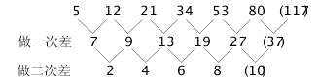
因此本题选B。
【来源】 2009年天津公务员考试《行测》真题第51题,2009年湖北公务员考试《行测》真题第51题,2009年陕西公务员考试《行测》真题第51题,2009年国家公务员考试《行测》真题第66题,2009年西藏公务员考试《行测》真题第51题

第52题
【知识点】 递推数列
【答案】 A
【解析】 本题为递推数列。
4=3×1-（-1）
11=3×4-1
30-3×11-3
85=3×30-5
可见规律为：后一项等于前一项×3再分别减去-1、1、3、5....，下一项应该减去7
因此（ ）=85×3-7=255-7=248，因此本题选A。
【来源】 2009年天津公务员考试《行测》真题第52题,2009年湖北公务员考试《行测》真题第52题,2009年陕西公务员考试《行测》真题第52题,2009年西藏公务员考试《行测》真题第52题

第53题
【知识点】 拆分数列
【答案】 B
【解析】 本题为特殊数列：各个数位数字加和均为16。因此本题选B。
【来源】 2009年天津公务员考试《行测》真题第53题,2009年湖北公务员考试《行测》真题第53题,2009年陕西公务员考试《行测》真题第53题,2009年西藏公务员考试《行测》真题第53题

第54题
【知识点】 多级数列
【答案】 C
【解析】 本题为递推数列，相邻三项之和为：4，9，16，25，（36），是幂次数列。答案为36-9-9=18。因此本题选C。
【来源】 2009年天津公务员考试《行测》真题第54题,2009年湖北公务员考试《行测》真题第54题,2009年陕西公务员考试《行测》真题第54题,2009年西藏公务员考试《行测》真题第54题,2018年1月26日黑龙江烟草工业有限责任公司招聘考试《行政职业能力测试》真题第31题,2018年河北省石家庄市高邑经济开发区管理委员会《职业能力倾向测验》第69题

第55题
【知识点】 递推数列
【答案】 D
【解析】 本题为多级数列。1+3+0=4，3+0+6=9，以此类推，发现相邻三项做和得到4，9，16，25，（36），即2²，3²，4²，5²，（6²），所以原题空缺处为36-10-9=17。因此本题选D。
【来源】 2009年内蒙古公务员考试《行测》真题（秋季）第55题,2009年海南公务员考试《行测》真题第55题,2009年辽宁公务员考试《行测》真题第55题,2009年重庆公务员考试《行测》真题第55题,2009年天津公务员考试《行测》真题第55题,2009年湖北公务员考试《行测》真题第55题,2009年陕西公务员考试《行测》真题第55题,2009年西藏公务员考试《行测》真题第55题,2009年福建公务员考试《行测》真题（秋季）第55题

第56题
【知识点】 代数计算
【答案】 C
【解析】 本题为常规计算，
因此本题选C。
【来源】 2009年天津公务员考试《行测》真题第56题,2009年湖北公务员考试《行测》真题第56题,2009年陕西公务员考试《行测》真题第56题

第57题
【知识点】 基础计算
【答案】 B
【解析】 本题为基础计算。
采用试值即可，代入特殊值64，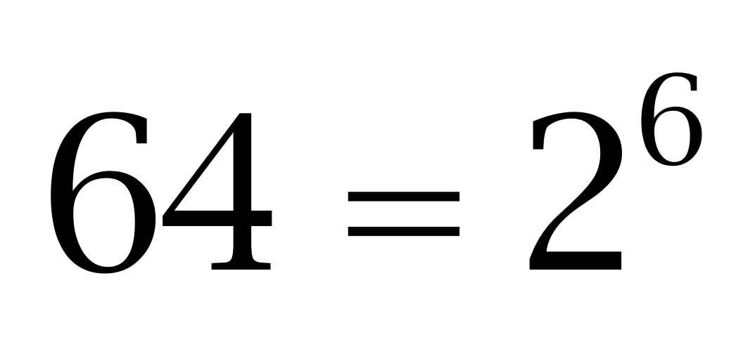，故反复除以2之后，结果为1。因此本题选B。
【来源】 2009年天津公务员考试《行测》真题第57题,2009年湖北公务员考试《行测》真题第57题,2009年陕西公务员考试《行测》真题第57题,2009年西藏公务员考试《行测》真题第57题,2019年6月22日天津市公安机动勤务中心公开招聘《行政职业能力测验》第36题,2019年3月16日天津市西青区“两新”组织专职党务工作者《综合能力测试》第35题

第58题
【知识点】 年龄问题
【答案】 C
【解析】 本题为年龄问题。设三个邻居的年龄分别为x、y、z，根据三人年龄之积&quot;是”2450，有xyz=2450；年龄之和&quot;是”赵钱年龄和，有x+y+z=34+30。为解此不定方程，优先代入易于计算的D选项，可得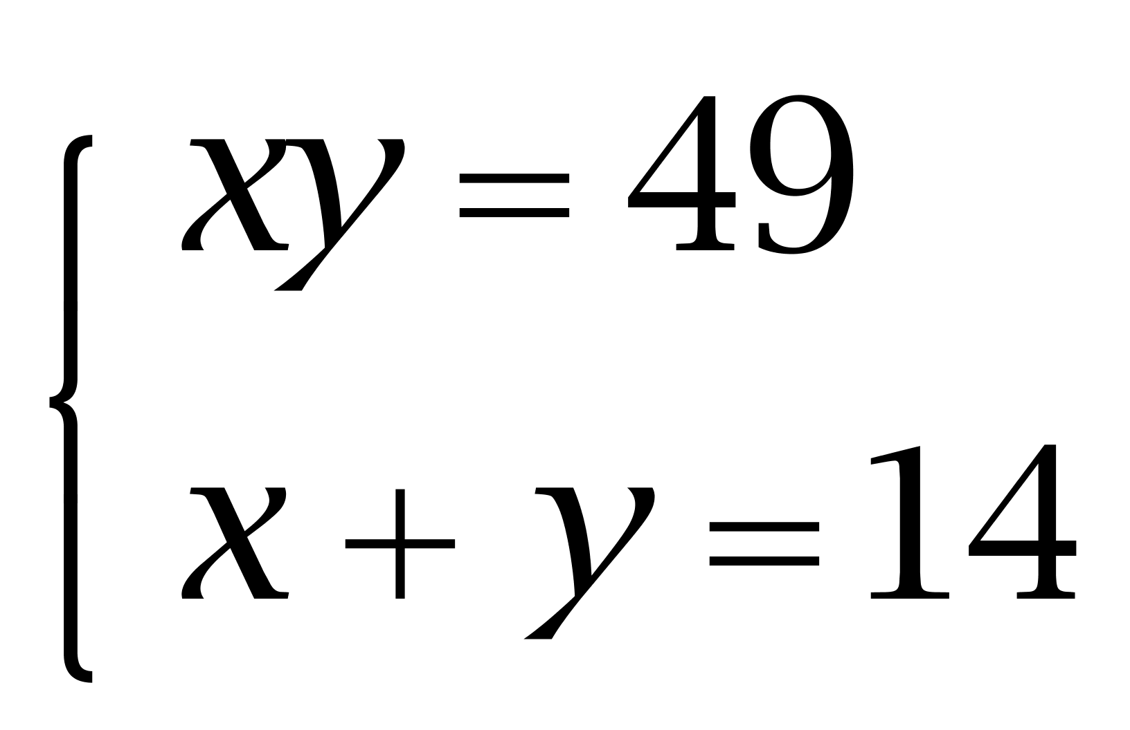，解得x=y=7，不符合三人年龄&quot;各不相同”，排除；代入C，可得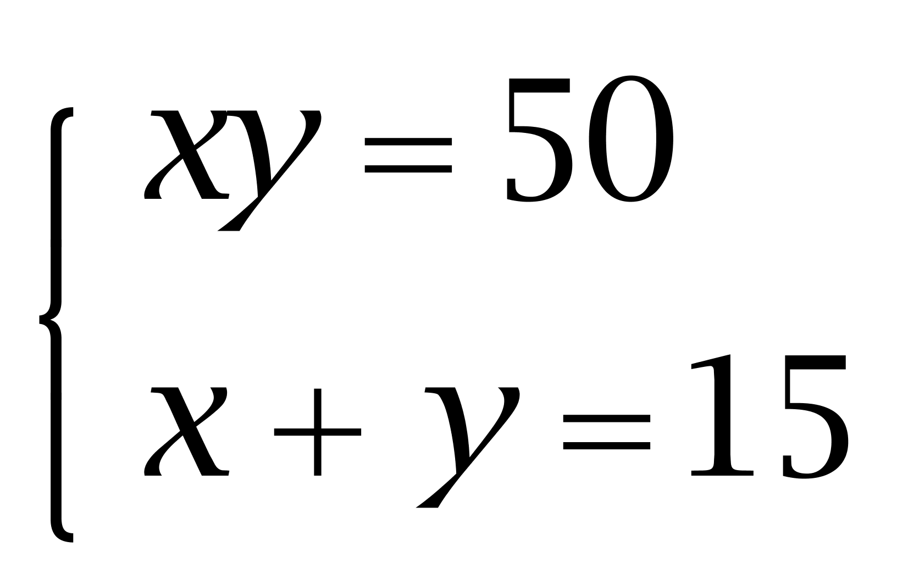，解得x、y为5、10。故三人中年龄最大为49岁。因此本题选C。
解法二：
三人的年龄之积是2450，因式分解后可得2450=2×5×5×7×7。又三人的年龄之和为64，这几个因数组合为3个不同的整数，且满足和为64。当三人的年龄分别为5、10、49时满足条件，故年龄最大为49岁。因此本题选C。
【来源】 2009年天津公务员考试《行测》真题第58题,2009年湖北公务员考试《行测》真题第58题,2009年陕西公务员考试《行测》真题第58题,2009年西藏公务员考试《行测》真题第58题,2018年3月31日天津市滨海新区寨上街机关事业单位招聘派遣制人员《行政职业能力第27题,2018年3月31日天津市东丽区招聘政府购买服务岗位考试《行政职业能力》第15题

第59题
【知识点】 基础计算
【答案】 D
【解析】 本题为基础计算，以10米为间隔，1350米的路程可分为135个间隔，故共有136个地点可放标志物。由两人以&quot;相同”速度相对行走，可得甲、乙各有68个地点放标志物。通过&quot;以此类推”可知，两人放下标志物数量相同，皆是以1为首项、2为公差的等差数列，甲、乙均在最后的地点放下1+（68-1）×2=135个，则每人放下的总数量均为（1+135）÷2×68=4624个。故两人&quot;一共”放下了4624×2=9248个标志物。因此本题选D。
【来源】 2009年天津公务员考试《行测》真题第59题,2009年湖北公务员考试《行测》真题第59题,2009年陕西公务员考试《行测》真题第59题,2009年西藏公务员考试《行测》真题第59题,2019年3月16日天津市西青区“两新”组织专职党务工作者《综合能力测试》第36题

第60题
【知识点】 穷举构造
【答案】 B
【解析】 本题为最值问题。
每项比赛的总分是11分，四场比赛共有44分，已知A队已获得了三项第一，共15分，那么A队在比赛中最少会得到16分。其他三队再分配其余的28分，为了使得分最少的队伍总分值尽可能的大，就要使这28分尽可能的平均分配，因此当三队得分分别为8、9、11分时，得分最少的队得分最多。因此本题选B。
【来源】 2009年天津公务员考试《行测》真题第60题,2009年湖北公务员考试《行测》真题第60题,2009年陕西公务员考试《行测》真题第60题,2009年西藏公务员考试《行测》真题第60题,2018年5月福建事业单位考试《综合基础知识》真题第96题,2019年下半年江苏省连云港市东海县事业单位招聘考试《综合知识和能力素质》第31题

第61题
【知识点】 基本方程（组）
【答案】 C
【解析】 本题为基本方程问题，设书的价格为10a+b（a＞0，b＞0），则看反了的价格为10b+a，根据准备付21元、应该付39元可知，看反前后价格相差39-21=18，可得10a+b-（10b+a）=18，即a-b=2，即十位数与个位数相差2。因为书和杂志的总价和为39元，所以书价只能为31，杂志为39-31=8，故书比杂志贵31-8=23元。因此，本题选C。
解法二：
设书、杂志的价格分别为x、y，可得x+y=39为奇数，则x-y为奇数，排除A、D。代入B，若书比杂志贵21元，可得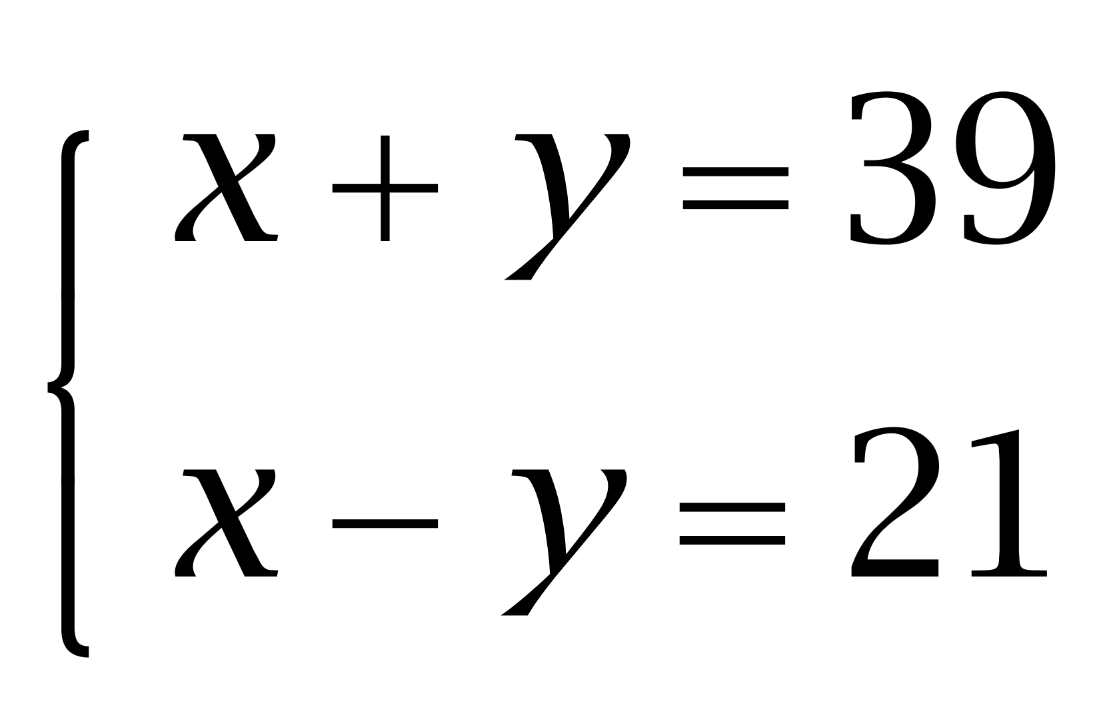，解得x=30，y=9，书的价格看反后与杂志的和为3+9=12≠21，排除。因此本题选C。
【来源】 2009年天津公务员考试《行测》真题第61题,2009年湖北公务员考试《行测》真题第61题,2009年陕西公务员考试《行测》真题第61题,2009年西藏公务员考试《行测》真题第61题,2019年3月16日天津市西青区“两新”组织专职党务工作者《综合能力测试》第37题

第62题
【知识点】 基本方程（组）
【答案】 A
【解析】 本题为基本方程问题。【方法一】设甲、乙两厂的人数分别为9x、8x人，甲、乙两厂的技术人员的人数分别为5y、4y人，则可得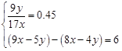，解得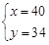。故甲、乙两厂共有17×40＝680人。
【方法二】设甲、乙两厂的人数分别为9x、8x人，则两厂共有17x人，因此所选答案应为17的倍数，排除B、C两项。若两厂共有680人，则甲、乙两厂分别有360、320人，两厂共有680×45%＝306名技术人员。甲厂技术人员的人数比乙厂多25％，则甲、乙两厂分别有技术人员170、136人，非技术人员190、184人，甲厂非技术人员比乙厂多6人，满足题意。若两厂共有1020人，两厂共有1020×55%＝561名非技术人员，两厂的非技术人员之和为奇数，则其之差也必定为奇数，不符合题意。因此本题选A。
【来源】 专项模考-数量（三）第10题,2009年天津公务员考试《行测》真题第62题,2009年湖北公务员考试《行测》真题第62题,2009年陕西公务员考试《行测》真题第62题,2009年西藏公务员考试《行测》真题第62题,专项模考-数量（三）第10题

第63题
【知识点】 基础计算
【答案】 A
【解析】 本题为基础计算，每张纸上所印的页码，一定是正面印奇数，反面印偶数（如第二张纸，正面是第3页，反面是第4页）。所以一张纸，无论它的反面是否印字，该纸上页码和必为奇数。撕掉4张纸，其页码之和为偶数；由剩余的页码总和&quot;为”8037（奇数），可知原来的页码总和必为奇数。观察选项均为偶数，假设原书页数为4n（n为整数），则页数之和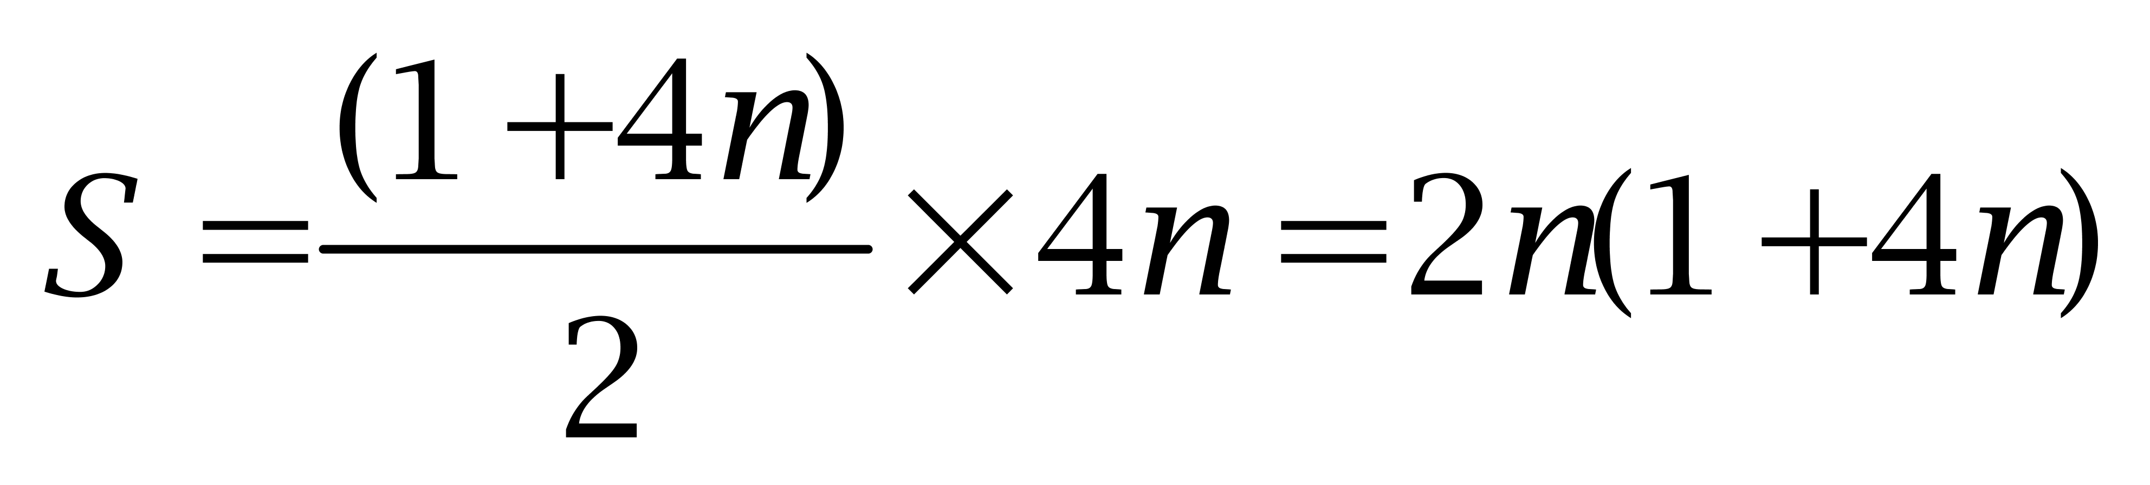为偶数，与页码和为奇数矛盾。因此原书的页数不能被4整除，排除B、D。根据&quot;最多”，优先代入C，原书的页码总和为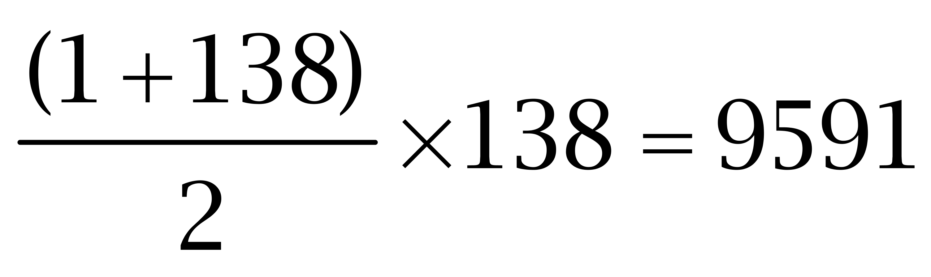，则撕掉的页码总和为9591-8037=1554，故撕掉页码的平均数为1554÷8≈194远大于138，排除。因此本题选A。
【来源】 2009年天津公务员考试《行测》真题第63题,2009年湖北公务员考试《行测》真题第63题,2009年陕西公务员考试《行测》真题第63题,2009年西藏公务员考试《行测》真题第63题

第64题
【知识点】 最值其他类
【答案】 A
【解析】 本题为最值问题，将30毫升的容器装满后倒入70时毫升的容器中，反复3次可以得到20毫升的水；将70毫升的容器装满后倒入30毫升的容器中，再倒出，两次之后可以得到10毫升的酒精，再加上70毫升的酒精，得到80毫升的酒精。注意倒进和倒出各算一次操作，经过15次操作可以完成。 因此本题选A。
【来源】 2009年天津公务员考试《行测》真题第64题,2009年湖北公务员考试《行测》真题第64题,2009年陕西公务员考试《行测》真题第64题,2009年西藏公务员考试《行测》真题第64题

第65题
【知识点】 平面几何
【答案】 B
【解析】 本题为几何问题，将四个小圆与大圆的切点依次相连，可得一个正方形。通过对阴影部分割补平移，将阴影部分的面积转化为正方形的面积，由正方形面积公式可得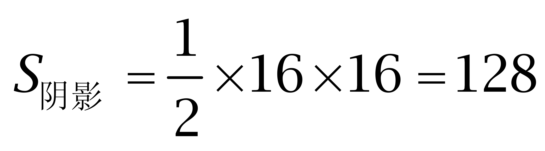。因此本题选B。

【来源】 5.23今日作业-数量关系第6题,08.15今日作业-数量关系第6题,2009年天津公务员考试《行测》真题第65题,2009年湖北公务员考试《行测》真题第65题,2009年陕西公务员考试《行测》真题第65题,2009年西藏公务员考试《行测》真题第65题,3.05今日作业-数量关系第6题,6.18今日作业-数量关系第6题

第66题
【知识点】 数量类
【答案】 D
【解析】 本题属于数量类，主要考查笔画数。
题干图形中，汉字笔画依次为1，2，3，4，应选笔画数为5的汉字。
因此本题选D。
【来源】 2009年天津公务员考试《行测》真题第66题,2009年湖北公务员考试《行测》真题第66题,2009年陕西公务员考试《行测》真题第66题,2009年西藏公务员考试《行测》真题第66题

第67题
【知识点】 样式类
【答案】 A
【解析】 本题属于样式类，主要考查样式运算。
图1与图2去同求异可得图3，图2与图3去同求异可得图4，图3与图4去同求异可得A项。
因此本题选A。
【来源】 2009年天津公务员考试《行测》真题第67题,2009年湖北公务员考试《行测》真题第67题,2009年陕西公务员考试《行测》真题第67题,2009年西藏公务员考试《行测》真题第67题

第68题
【知识点】 数量类
【答案】 D
【解析】 本题属于数量类，主要考查形数量。
题干图形中，内角中劣角的个数均为9。
因此本题选D。

【来源】 2009年天津公务员考试《行测》真题第68题,2009年湖北公务员考试《行测》真题第68题,2009年陕西公务员考试《行测》真题第68题,2009年西藏公务员考试《行测》真题第68题

第69题
【知识点】 数量类
【答案】 C
【解析】 本题属于数量类，主要考查笔画数。
题干图形均为一笔画。
因此本题选C。
【来源】 2009年天津公务员考试《行测》真题第69题,2009年湖北公务员考试《行测》真题第69题,2009年陕西公务员考试《行测》真题第69题,2009年西藏公务员考试《行测》真题第69题

第70题
【知识点】 数量类
【答案】 D
【解析】 本题属于数量类，主要考查面数量。
第一行图形中，面（封闭空间）的个数依次为0、1、2；
第二行图形中，面（封闭空间）的个数依次为3、4、5；
第三行图形中，面（封闭空间）的个数依次为6、7，应选有8个面的图形。
因此本题选D。
注：注意D项中间还是一个面。
【来源】 2009年天津公务员考试《行测》真题第70题,2009年湖北公务员考试《行测》真题第70题,2009年陕西公务员考试《行测》真题第70题,2009年西藏公务员考试《行测》真题第70题

第71题
【知识点】 单定义
【答案】 D
【解析】 首先，找关键信息。1.特有的技术要素和技能或各种要素和技能的独特的组合；2.产生稀缺的、不可模仿的技术资源。然后，辨析选项。A项，网络搜索技术是Google公司“特有的”，且是“稀缺的、不可模仿的技术资源”，符合定义；B项，操作系统的开发技术是微软公司“特有的”，且是“稀缺的、不可模仿的技术资源”，符合定义；C项，大型超级计算机的制造技术是IBM公司“特有的”，且是“稀缺的、不可模仿的技术资源”，符合定义；D项，个人计算机的制造技术是计算机制造企业都有所涉足的，并非“稀缺的、不可模仿的技术资源”，不符合定义。因此本题选D。
【来源】 2009年天津公务员考试《行测》真题第71题,2009年湖北公务员考试《行测》真题第71题,2009年陕西公务员考试《行测》真题第71题,2009年西藏公务员考试《行测》真题第71题,2015年贵州六盘水市事业单位考试《职业能力倾向测验》真题第70题,2019年3月16日天津市西青区“两新”组织专职党务工作者《综合能力测试》第46题

第72题
【知识点】 单定义
【答案】 D
【解析】 首先，找关键信息。1.给他人带来的损失或额外费用；2.他人并未因此得到补偿。然后，辨析选项。A项，新技术被他人使用，未体现“给他人带来的损失或额外费用”，不符合定义；B项，行人可以享受到花香，并非“给他人带来的损失或额外费用”，不符合定义；C项，植树改善居民的水源质量，并非“给他人带来的损失或额外费用”，不符合定义；D项，农民在生产过程中使用农药造成污染，属于“给他人带来的损失”，且受害者“并未因此得到补偿”，符合定义。因此本题选D。
【来源】 2009年天津公务员考试《行测》真题第72题,2009年湖北公务员考试《行测》真题第72题,2009年陕西公务员考试《行测》真题第72题,2009年西藏公务员考试《行测》真题第72题

第73题
【知识点】 单定义
【答案】 B
【解析】 首先，找关键信息。1.3岁以前是动作发展的“关键期”，1—3岁是语言发展的“关键期”，4岁左右是感知图形的“关键期”；2.关键期内适宜的刺激是脑功能正常发展的重要前提。然后，辨析选项。A项，10岁的狼孩学会了简单语言，但其并非处在语言发展的关键期，未利用“关键期”理论；B项，2岁的聋儿处在语言发展的关键期，接受语言康复训练并学会说话，属于适宜的刺激促进语言功能正常发展，利用了“关键期”理论；C项，胎儿尚未出生，不属于发展的任何一个关键期，未利用“关键期”理论；D项，天赋是生来具有的，并非是某一关键期内给予刺激才得以发展的，未利用“关键期”理论。因此本题选B。
【来源】 2009年天津公务员考试《行测》真题第73题,2009年湖北公务员考试《行测》真题第73题,2009年陕西公务员考试《行测》真题第73题,2009年西藏公务员考试《行测》真题第73题,2019年3月16日天津市西青区“两新”组织专职党务工作者《综合能力测试》第47题,2016年河北省承德市宽城县事业单位《职业能力测试》第90题

第74题
【知识点】 单定义
【答案】 C
【解析】 本题属于单定义中的要件型，主要考查“范围”、“方式”和“目的”这三个要件。
耕作的关键信息：（1）范围：在种植之前，或在生长期间；（2）方式：对土壤进行机械操作；（3）目的：改善作物生长条件，包括改良土壤结构、改善土壤肥力、清除杂草。
A选项，在麦田旁挖排水沟，其目的是为了引水灌溉，并非（3）目的：改善作物生长条件，包括改良土壤结构、改善土壤肥力、清除杂草，不符合定义，排除。
B选项，喷洒杀虫剂以杀灭害虫，并非（2）方式：对土壤进行机械操作，不符合定义，排除。
C选项，下雪后在种植前将板结的表土破碎，是为了“在种植之前对土壤进行机械操作”，符合定义，当选。
D选项，种植绿色植物，是在种植过程中，并非（1）范围：在种植之前，或在生长期间，不符合定义，排除。
因此本题选C。
【来源】 2009年天津公务员考试《行测》真题第74题,2009年湖北公务员考试《行测》真题第74题,2009年陕西公务员考试《行测》真题第74题,2009年西藏公务员考试《行测》真题第74题

第75题
【知识点】 单定义
【答案】 B
【解析】 本题属于单定义中的要件型，主要考查“客体”这一个要件。
战略决策的客体：面形企业长期性和方向性的决策。
A项：载人航天计划，并非“企业决策”，不符合定义；
B项：“十年内推出“体现了“长期性决策”，”神经网络电脑“体现了“方向性决策”，符合定义；
C项：经理招聘主管，并非“长期性决策”，不符合定义；
D项：规范员工行为，并非“方向性决策”，不符合定义。
因此本题选B。h
【来源】 2009年天津公务员考试《行测》真题第75题,2009年湖北公务员考试《行测》真题第75题,2009年陕西公务员考试《行测》真题第75题,2009年西藏公务员考试《行测》真题第75题

第76题
【知识点】 单定义
【答案】 A
【解析】 首先，找关键信息。1.生产者或销售者；2.故意在产品中掺杂、掺假、以次充好、以假充真或者以不合格产品冒充合格产品；3.销售金额在五万元以上。然后，辨析选项。A项，赖某、宣某属于销售者，故意把掺过硫酸铵的二氧化硒当做纯品出售，销售金额为430×425=182750，在五万元以上，符合定义；B项，3条项链销售金额为3×4600=13800，在五万元以下，不符合定义；C项，建筑公司只负责建造，不涉及销售行为，不符合定义；D项，以二手车冒充新车，不一定是伪劣产品，并且车款到手后携款逃匿，是诈骗行为，不符合定义。因此本题选A。
【来源】 2009年天津公务员考试《行测》真题第76题,2009年湖北公务员考试《行测》真题第76题,2009年陕西公务员考试《行测》真题第76题,2009年西藏公务员考试《行测》真题第76题

第77题
【知识点】 单定义
【答案】 A
【解析】 本题属于单定义中的要件型，主要考查“目的”这一个要件。
风险转移的目的是：将风险转嫁给另一个人或单位。
A选项，医院让家属签字，是通过“非合同的方式”，将手术失败的风险转嫁给病人家属，符合定义，当选。
B选项，将投资股市的钱存入银行，是投资方式的改变，并非将风险转嫁另一个人，不符合定义，排除。
C选项，签订保密协议，是为防止泄密，并非将风险转嫁另一个人，不符合定义，排除。
D选项，声称原料不合格，是为企业产品的质量问题找借口，并非将风险转嫁另一个人，不符合定义，排除。
因此本题选A。
【来源】 2009年天津公务员考试《行测》真题第77题,2009年湖北公务员考试《行测》真题第77题,2009年陕西公务员考试《行测》真题第77题,2009年西藏公务员考试《行测》真题第77题

第78题
【知识点】 单定义
【答案】 B
【解析】 本题属于单定义中的要件型，主要考查“客体”这一个要件。
关键个案抽样是对客体-“可以对事情产生决定性影响的个案”进行的研究。
A选项中“对所有顾客进行调差”，C选项中“电话抽样方案”，D选项中“随机寻找调查对象”均不属于对“可以对事情产生决定性影响的个案”进行研究，不符合定义，排除。
B选项中对“若干6岁儿童”进行访问，目的是剔除不受6月儿童欢迎的糖果口味，属于对“可以对事情产生决定性影响的个案”进行研究，符合定义，当选。
因此本题选B。
【来源】 2009年天津公务员考试《行测》真题第78题,2009年湖北公务员考试《行测》真题第78题,2009年陕西公务员考试《行测》真题第78题,2009年西藏公务员考试《行测》真题第78题

第79题
【知识点】 单定义
【答案】 D
【解析】 本题属于单定义中的脉络型，主要考查“心理学”相关的知识。
选择性注意的关键信息是：在诸多刺激中，仅注意到某些刺激或刺激的某些方面，而忽略了其他刺激。
A选项，志愿者忙于服务而无暇观看比赛，并非“主动忽略刺激”，不符合定义，排除。
B选项，无法投入到学习生活中，并非忽略学习，不属于“忽略其他刺激”，不符合定义，排除。
C选项，观看开幕式后，对中国文化产生兴趣，于是留在北京学习汉语，未体现“忽略其他刺激”，不符合定义，排除。
D选项，奥运会和闹离婚属于对夫妻俩的“诸多刺激”，由于一起收看奥运节目而不再闹离婚，体现了“注意到某些刺激，而忽略了其他刺激”，符合定义，当选。
因此本题选D。
【来源】 2009年天津公务员考试《行测》真题第79题,2009年湖北公务员考试《行测》真题第79题,2009年陕西公务员考试《行测》真题第79题,2009年西藏公务员考试《行测》真题第79题,2015年北京市延庆区事业单位考试《职业能力倾向测验》真题（部分）第40题

第80题
【知识点】 单定义
【答案】 B
【解析】 首先，找关键信息。1.继承人在继承开始后、遗产分割前死亡的；2.有权继承的遗产转由其法定继承人继承。然后，辨析选项。A项，二儿子是老王的继承人，但二儿子去世时间不在“继承开始后”，不符合定义；B项，小李是老李的继承人，小李在老李去世当天死亡，说明未进行遗产分割，属于在“继承开始后、遗产分割前死亡的”，小李的儿子是小李的法定继承人，有权继承遗产，符合定义；C项，老刘立下遗嘱将财产留给老张，老张是老刘的继承人，但在老刘去世后、老张去世前的时间里，不能明确老张是否进行了遗产分割，不符合定义；D项，老黄立下遗嘱将财产留给小赵，小赵是老黄的继承人，但小赵去世后，老黄的子女并非小赵的法定继承人，不符合定义。因此本题选B。
【来源】 2009年天津公务员考试《行测》真题第80题,2009年湖北公务员考试《行测》真题第80题,2009年陕西公务员考试《行测》真题第80题,2009年西藏公务员考试《行测》真题第80题

第81题
【知识点】 集合类
【答案】 B
【解析】 本题属于映射类，主要考查对应关系。
竹简是书籍在古代的表现形式，二者属于对应关系。
A项：竖笛和排笛是不同的乐器，二者属于并列关系，排除；
B项：沙漏是钟表在古代的表现形式，二者属于对应关系，与题干逻辑关系一致，符合；
C项：毛笔和电笔无明显逻辑关系，排除；
D项：缶和鼓是不同的乐器，二者属于并列关系，排除。
因此本题选B。
【来源】 2009年天津公务员考试《行测》真题第81题,2009年湖北公务员考试《行测》真题第81题,2009年陕西公务员考试《行测》真题第81题,2009年西藏公务员考试《行测》真题第81题

第82题
【知识点】 集合类
【答案】 A
【解析】 本题属于集合类，主要考查种属关系。
钻石是石头的一种，二者属于种属关系，且钻石价格昂贵。
A项：劳斯莱斯轿车是汽车的一种，属于种属关系，且劳斯莱斯轿车价格昂贵，当选；
B项：国标舞是舞蹈的一种，而非国标，排除；
C项：水是眼泪的组成部分，属于组成关系，排除；
D项：钢琴曲是音乐的一种，属于种属关系，但一般不以价格作为衡量标准，排除。
因此本题选A。
【来源】 2009年天津公务员考试《行测》真题第82题,2009年湖北公务员考试《行测》真题第82题,2009年陕西公务员考试《行测》真题第82题,2009年西藏公务员考试《行测》真题第82题

第83题
【知识点】 语法类
【答案】 C
【解析】 本题属于语法类，主要考查偏正关系。
愤怒地驳斥，属于偏正关系。
A项：高兴的表现是微笑，属于对应关系，排除；
B项：可爱和纯真均为形容词，排除；
C项：详尽地陈述，属于偏正关系，当选；
D项：魅力是名词，善良和魅力不能组成短语，排除。
因此本题选C。
【来源】 2009年天津公务员考试《行测》真题第83题,2009年湖北公务员考试《行测》真题第83题,2009年陕西公务员考试《行测》真题第83题,2009年西藏公务员考试《行测》真题第83题

第84题
【知识点】 集合类
【答案】 C
【解析】 本题属于集合类，主要考查并列关系。
题干中水和冰是同一物体的两不同形态，同属于一类，水在一定条件下可以变成冰。
A项：米是一种饭，是包容关系；
B项：锈可以由铁演变而来，是对应关系；
C项：云和雨是同一物体的两不同形态，也同属于一类，云在一定条件下可以变成雨；
D项：树和木是包容关系。
因此本题选C。
【来源】 2009年天津公务员考试《行测》真题第84题,2009年湖北公务员考试《行测》真题第84题,2009年陕西公务员考试《行测》真题第84题,2009年西藏公务员考试《行测》真题第84题

第85题
【知识点】 集合类
【答案】 B
【解析】 本题属于集合类，主要考查功能反对关系。
伞和雨衣都有避雨的功能，伞除了避雨之外，还有遮阳功能，属于具有部分相同功能的并列关系。
A项：现金和支票都具有支付功能，但现金无特殊新功能，排除；
B项：空调和暖气都有制热的功能，空调除了制热之外，还有制冷功能，当选；
C项：钢笔和铅笔都具有书写功能，但钢笔无特殊新功能，排除；
D项：蚊香和蚊帐都具有防蚊功能，但蚊香无特殊新功能，排除。
因此本题选B。
【来源】 2011年河北公务员考试《行测》真题第85题,2009年天津公务员考试《行测》真题第85题,2009年湖北公务员考试《行测》真题第85题,2009年陕西公务员考试《行测》真题第85题,2009年西藏公务员考试《行测》真题第85题

第86题
【知识点】 语法类
【答案】 B
【解析】 本题属于映射类，主要考查对应关系。
青蛙捕食害虫，保护庄稼，二者属于对应关系。
A项：律师为被告和原告提供法律服务，而非单纯保护被告，排除；
B项：树木净化空气，保护城市，二者属于对应关系，与题干逻辑关系一致，符合；
C项：合同为买方和卖方提供法律保障，而非单纯保护买方，排除；
D项：空气质量好才有利于健康，空气自身不具有保护作用，排除。
因此本题选B。
【来源】 2009年天津公务员考试《行测》真题第86题,2009年湖北公务员考试《行测》真题第86题,2009年陕西公务员考试《行测》真题第86题,2009年西藏公务员考试《行测》真题第86题

第87题
【知识点】 映射类
【答案】 A
【解析】 本题属于映射类，主要考查因果对应关系。
A项：因为班门弄斧所以贻笑大方，因为风调雨顺所以五谷丰登，两组均属于因果对应关系，前后逻辑关系一致，符合；
B项：班门弄斧和无妄之灾无明显逻辑关系，五谷丰登是国富民强的外在表现，二者属于对应关系，前后逻辑关系不一致，排除；
C项：班门弄斧和无奇不有无明显逻辑关系，五谷丰登是国泰民安的外在表现，二者属于对应关系，前后逻辑关系不一致，排除；
D项：班门弄斧和东施效颦无明显逻辑关系，天从人愿和五谷丰登无明显逻辑关系，排除。
因此本题选A。
【来源】 2009年天津公务员考试《行测》真题第87题,2009年湖北公务员考试《行测》真题第87题,2009年陕西公务员考试《行测》真题第87题,2009年西藏公务员考试《行测》真题第87题

第88题
【知识点】 集合类
【答案】 B
【解析】 本题属于集合类，主要考查并列关系。
A项：番茄的起源地是美洲，蹴鞠的起源地是中国，但顺序颠倒，排除；
B项：番茄和白菜都属于蔬菜，篮球和蹴鞠都属于运动，均属于并列关系，当选；
C项：番茄属于植物，属于种属关系，蹴鞠是人类发明的运动，属于对应关系，排除；
D项：炒饭可能用到番茄，蹴鞠具有健身的功能，排除。
因此本题选B。
【来源】 2012年广西公务员考试《行测》真题第82题,2009年湖北公务员考试《行测》真题第88题,2017年重庆公务员考试《行测》真题（春季）第90题,2017年内蒙古公务员考试《行测》真题第96题,2017年新疆公务员考试《行测》真题第105题,2017年河北公务员考试《行测》真题第99题,2017年浙江公务员考试《行测》真题（A卷）第99题,2017年浙江公务员考试《行测》真题（B卷）第95题,2017年湖北公务员考试《行测》真题第95题,2017年湖南公务员考试《行测》真题第105题,2017年黑龙江公务员考试《行测》真题第100题,2017年安徽公务员考试《行测》真题第68题

第89题
【知识点】 集合类
【答案】 A
【解析】 本题属于集合类，主要考查组成关系。
A项：骨骼相当于人体的支架，梁柱相当于房屋的支架，均属于组成关系，当选；
B项：骨骼相当于上肢的支架，属于组成关系，窗户不是房屋的支架，排除；
C项：骨骼和关节都是人体的组成部分，属于并列关系，钢筋是房屋的组成部分，属于组成关系，排除；
D项：肌肉和骨骼都是人体的组成部分，属于并列关系，电梯是房屋的组成部分，属于组成关系，排除。
因此本题选A。
【来源】 2010年国家公务员考试《行测》真题第103题,2009年湖北公务员考试《行测》真题第89题,2009年国家公务员考试《行测》真题第101题,2009年山西公务员考试《行测》真题第100题,2010年贵州公务员考试《行测》真题第80题

第90题
【知识点】 集合类
【答案】 D
【解析】 本题属于集合类，主要考查种属关系。
A项：候鸟可以在湿地栖息，属于场所的对应关系，稀土是工业生产中非常重要的一种原材料，属于原材料的对应关系，排除；
B项：湿地与生态无明显逻辑关系，稀土是一种资源，属于种属关系，排除；
C项：雨水与湿地无明显逻辑关系，稀土与黄金均属于矿石，属于并列关系，排除；
D项：沼泽属于湿地的一种，稀土属于矿产的一种，均属于种属关系，当选。
因此本题选D。
【来源】 2013年云南公务员考试《行测》真题第114题,2013年内蒙古公务员考试《行测》真题第114题,2013年四川公务员考试《行测》真题（上半年）第114题,2013年宁夏公务员考试《行测》真题第114题,2013年安徽公务员考试《行测》真题第114题,2013年山西公务员考试《行测》真题第114题,2013年江西公务员考试《行测》真题第114题,2013年湖北公务员考试《行测》真题第114题,2013年湖南公务员考试《行测》真题第114题,2013年贵州公务员考试《行测》真题第114题,2013年辽宁公务员考试《行测》真题第114题,2013年重庆公务员考试《行测》真题（春季）第114题,2013年黑龙江公务员考试《行测》真题第114题,2009年湖北公务员考试《行测》真题第90题,2013年海南公务员考试《行测》真题第114题,2013年广西公务员考试《行测》真题第87题,2013年西藏公务员考试《行测》真题第114题,2013年福建公务员考试《行测》真题第114题

第91题
【知识点】 论证类
【答案】 B
【解析】 本题属于论证类，主要考查演绎论证。
论点：动物在冬眠时期神经系统的肌肉仍然保持充分的活力，而新陈代谢却降到最低限度。
论据：动物冬眠后翌年春天苏醒以后动作更加灵敏，食欲更加旺盛，而身体内的一切器官更会显出返老还童现象。
A项：无关选项。昆虫以什么形式进行冬眠，与论点动物在冬眠时期的表现无关，排除；
B项：增加反向论据。刺猬醒来后要经过很长时间才能恢复到原来的精神和体力，削弱了论据中翌年春天苏醒以后动作更加灵敏，食欲更加旺盛。进而证明了论点中的'动物在冬眠时期神经系统的肌肉仍然保持充分的活力”不成立，具有削弱作用；
C项：增加新论据。加拿大山鼠冬眠期间脉搏变得极为微弱，体温更直线下降，加强论点中'新陈代谢却降到最低限度”，具有加强作用；
D项：无关选项。熊在冬眠的时候产仔与动物在冬眠时神经、肌肉、新陈代谢情况无关，排除。
因此本题选B。
【来源】 2009年天津公务员考试《行测》真题第91题,2009年湖北公务员考试《行测》真题第91题,2009年陕西公务员考试《行测》真题第91题,2009年西藏公务员考试《行测》真题第91题

第92题
【知识点】 翻译推理
【答案】 C
【解析】 本题属于翻译推理，主要考查单句翻译。
翻译题干：①领取奖学金→优秀奖学金获得者②文学院有优秀奖学金获得者③计算机学院可以领取奖学金
A项：由题干&quot;文学院有学生为优秀奖学金获得者”，代入①中属于肯后，得不出确定结论，排除；
B项：由题干可知&quot;文学院有学生为优秀奖学金获得者”，其中存在所有人都是优秀奖学金获得者的可能性，因此不必然推出有学生不是，排除；
C项：计算机学院领取奖学金→优秀奖学金获得者，肯前推肯后，符合推理规则，可以推出；
D项：根据题干可知计算机学院可以从学校领取奖学金，肯前推肯后，计算机学院有学生是优秀奖学金的获得者，有可能是所有人都是，因此，不能必然推出有人不是，排除。
因此本题选C。
【来源】 2009年天津公务员考试《行测》真题第92题,2009年湖北公务员考试《行测》真题第92题,2009年陕西公务员考试《行测》真题第92题,2009年西藏公务员考试《行测》真题第92题,2019年3月16日天津市西青区“两新”组织专职党务工作者《综合能力测试》第54题

第93题
【知识点】 翻译推理
【答案】 D
【解析】 本题属于翻译推理，主要考查复句翻译。
翻译题干：①国有资产流失且政府直接参与经济生活→公共风险；
②重要经济领域发生大面积损失→公共风险→财政赤字、债务压力；
③实施稳健的财政和货币政策→调整财政政策是不够的。
A项：-国有资产流失→-公共风险，代入①相当于否前，得不出必然结论，排除；
B项：-政府直接参与经济生活或者-重要的经济领域发生大面积损失→-公共风险，对①②的'否前”，否前推不出必然结论，排除；
C项：防范公共风险→稳健的财政和货币政策，二者没有推出关系，排除；
D项：重要经济领域发生大面积损失→公共风险，对②肯前推肯后，符合规则可以推出。
因此本题选D。
【来源】 2009年天津公务员考试《行测》真题第93题,2009年湖北公务员考试《行测》真题第93题,2009年陕西公务员考试《行测》真题第93题,2009年西藏公务员考试《行测》真题第93题

第94题
【知识点】 归纳推理
【答案】 C
【解析】 本题属于归纳推理，主要考查可以推出。
A项：通过睡眠不足四小时和超过八小时的人死亡率都高，可以推出该结论，排除；
B项：通过睡眠不足四小时的人死亡率高180％，睡眠超过八小时的人死亡率高120%，可以推出该结论，排除；
C项：题干未提及有时睡眠时间少于四小时、有时睡眠时间多于八小时的人的死亡率，不能推出，符合；
D项：通过睡眠超过八小时的人死亡率高120%，睡眠不足四小时的人死亡率高180％，可以推出该结论，排除。
因此本题选C。
【来源】 2009年天津公务员考试《行测》真题第94题,2009年湖北公务员考试《行测》真题第94题,2009年陕西公务员考试《行测》真题第94题,2009年西藏公务员考试《行测》真题第94题

第95题
【知识点】 归纳推理
【答案】 B
【解析】 本题属于归纳推理，主要考查可以推出。
A项：题干只提到'雄性非洲慈鲷鱼有推理能力”，未提及它与雌性能力的比较，排除；
B项：雄性非洲慈鲷鱼有推理能力，推理能力属于人类的一种理性认知，即有人类的某些理性认识的特点，可以推出；
C项：题干中并未提及逻辑推理能力较强的鱼能够占有较大的地盘，无由猜测，排除；
D项：题干中并未提及人类是逻辑推理能力最强的高等动物，夸大事实，排除。
因此本题选B。
【来源】 2009年天津公务员考试《行测》真题第95题,2009年湖北公务员考试《行测》真题第95题,2009年陕西公务员考试《行测》真题第95题,2009年西藏公务员考试《行测》真题第95题

第96题
【知识点】 论证类
【答案】 C
【解析】 本题属于论证类，主要考查观点型。
观点：方便面价格上涨的原因是原材料价格的上涨。
A项：观点引申。选项举措默认的大前提是题干观点，是在利用题干观点的结论，而不是支持观点的论据，排除；
B项：削弱观点。选项说明'劳动力价格上涨”导致的粮食产品价格上涨，并非题干所说'粮价上涨”，排除；
C项：支持观点。选项说明“粮食产量提高，粮食产品价格平稳”，根据供需关系，产量和价格是正相关的，也就说明了“方便面价格与原材料有关”，具有加强作用；
D项：无关选项。选项说明了“由工人罢工引起粮食需要依靠进口”，未提及题干在探讨方便面上涨的原因，论题不一致，排除。
因此本题选C。
【来源】 2009年天津公务员考试《行测》真题第96题,2009年湖北公务员考试《行测》真题第96题,2009年陕西公务员考试《行测》真题第96题,2009年西藏公务员考试《行测》真题第96题

第97题
【知识点】 归纳推理
【答案】 A
【解析】 本题属于归纳推理，主要考查可以推出。
A项：由题干'中高纬度地区粮食产量增加”，可知中高纬度地区不存在饥荒危机增加的情况，所以最贫困地区不在中高纬度，可以推出；
B项：由题干'热带和亚热带地区粮食产量下降，全球最贫穷地区饥荒危机将增加”，可推出热带和亚热带地区而不是非洲和拉丁美洲存在全球最贫困地区，偷换概念，排除；
C项：题干只提到全球变暖之后中高维度地区和低纬度地区农业变化情况，并未提及对两个地区气候影响的大小情况，无中生有，排除；
D项：题干并未提及全球变暖对非洲和拉美粮食产量的影响程度和世界平均水平，无中生有，不能推出全球变暖对非洲和拉丁美洲粮食产量的影响是否会高于世界平均水平。排除。
因此本题选A。
【来源】 2009年天津公务员考试《行测》真题第97题,2009年湖北公务员考试《行测》真题第97题,2009年陕西公务员考试《行测》真题第97题,2009年西藏公务员考试《行测》真题第97题

第98题
【知识点】 翻译推理
【答案】 A
【解析】 本题属于翻译推理，主要考查复句翻译。
翻译题干：①议会党团→至少5%议席；
②议会集团→不足5%议席且征得大部分议员同意。
A项：由①可知，组成议会党团，至少占有5%的议席，这是对②的否后，否后推否前，因此不能组成议会集团，可以推出；
B项：只有议会集团需要联邦议院裁决，而议会党团不需要，排除；
C项：'少于联邦议院议席5%”是对②的后件的一部分进行肯定，肯后不能推出确定性的结论，排除；
D项：通过题干不能推出其是否能避免议员过于集中，排除。
因此本题选A。
【来源】 2009年天津公务员考试《行测》真题第98题,2009年湖北公务员考试《行测》真题第98题,2009年陕西公务员考试《行测》真题第98题,2009年西藏公务员考试《行测》真题第98题

第99题
【知识点】 论证类
【答案】 B
【解析】 本题属于论证类，主要考查演绎论证。
已知前提：在莱姆病发病率高的年份中，白脚鹿的种群数量一般比莱姆病发病率低的年份低。
已知结论：白脚鹿的种群密度不是莱姆病发病率最好的预报因素。
默认假设：建立莱姆病发病和白脚鹿的种群数量之间的关系。
A项：无关选项。从未爆发过莱姆病的地区白脚鹿的种群数量，与白脚鹿的种群密度是否能预测莱姆病无关，排除；
B项：补充前提。如果莱姆病爆发之前白脚鹿的种群数量会显著降低，那么可能在之前白脚鹿的种群密度较大，符合密度大发病率高的情况，则不能通过白脚鹿的种群数量低来否定密度可以预测莱姆病，没它不行，是前提假设。
C项：无关选项。其他物种的种群数量也可作为预报因素，不能否定白脚鹿的种群密度是莱姆病发病率最好的预报因素，二者无必然联系，排除；
D项：无关选项。白脚鹿的种群数量提高可预测其他疾病，与其是否能预测莱姆病无关，排除。
因此本题选B。
【来源】 2009年天津公务员考试《行测》真题第99题,2009年湖北公务员考试《行测》真题第99题,2009年陕西公务员考试《行测》真题第99题,2009年西藏公务员考试《行测》真题第99题,2015年甘肃省张掖市事业单位考试《职业能力倾向测验》真题第99题

第100题
【知识点】 论证类
【答案】 B
【解析】 本题属于论证类，主要考查对比归纳论证。
论点：德国折扣连锁模式在食品涨价潮中逆市走俏是因为其价格低、成本低。
论据：德国超市商品包装简单，80%以上的商品都是食品和饮料，其价格一般要比普通超市低30%到50%。
A项：增加新论据。举例说明德国折扣超市确实逆势走俏，具有加强作用；
B项：增加反向论据。所有超市都在使用低成本战略和低价战略，这两点即不是德国连锁超市的优势，也不一定是其成功的原因，具有削弱作用；
C项：不明确选项。挪威本土连锁店经营状况如何尚不知晓，若成功最多只能说明德国连锁经营的营销模式成功，但不能说明德国的成功是低价、低成本所致，排除。
D项：无关选项。家乐福超市有自己的特色，与德国折扣连锁超市因为何种原因逆势走俏无关，排除。
因此本题选B。
【来源】 2009年天津公务员考试《行测》真题第100题,2009年湖北公务员考试《行测》真题第100题,2009年陕西公务员考试《行测》真题第100题,2009年西藏公务员考试《行测》真题第100题

第101题
【知识点】 直接读数比较
【答案】 D
【解析】 本题为直接读数比较问题。
定位表格“城市”所在列，2008年7月城市食品、燃料、日用品、金银珠宝价格指数分别为：115、122、103.9、124。
根据指数的性质，材料中上年同月为100，故指数越大，增长率越高。显然金银珠宝指数（124）最高，故2008年7月金银珠宝上涨幅度最大。
因此本题答案为D。
【来源】 2009年天津公务员考试《行测》真题第101题,2009年湖北公务员考试《行测》真题第101题,2009年陕西公务员考试《行测》真题第101题,2009年西藏公务员考试《行测》真题第101题

第102题
【知识点】 增长量大小比较
【答案】 A
【解析】 本题为增长量大小比较问题。
2008年7月，城市与农村的化妆品价格指数相差100.7－100.6＝0.1，服装、鞋帽价格指数相差99.3－97.9＝1.4，建筑材料及五金电料价格指数相差112.2－109.9＝2.3，书报杂志及电子出版物价格指数相差101.5－100.4＝1.1。所以相差最小的是化妆品。因此本题选A。

【来源】 2009年天津公务员考试《行测》真题第102题,2009年湖北公务员考试《行测》真题第102题,2009年陕西公务员考试《行测》真题第102题,2009年西藏公务员考试《行测》真题第102题

第103题
【知识点】 直接读数比较
【答案】 B
【解析】 本题为直接读数比较问题。
定位表格&amp;quot;农村”所在列。零售价格与上年同月&amp;quot;相比上涨”（价格指数大于100）的有12种。因此本题选B。

【来源】 2009年天津公务员考试《行测》真题第103题,2009年湖北公务员考试《行测》真题第103题,2009年陕西公务员考试《行测》真题第103题,2009年西藏公务员考试《行测》真题第103题

第104题
【知识点】 直接读数比较
【答案】 A
【解析】 本题为直接读数比较问题。
全国燃料价格指数124.5；城市食品价格指数115；农村体育娱乐用品价格指数100.4；全国书报杂志及电子出版物价格指数101.1，故&amp;quot;涨幅最大”的是全国燃料。因此本题选A。

【来源】 2009年天津公务员考试《行测》真题第104题,2009年湖北公务员考试《行测》真题第104题,2009年陕西公务员考试《行测》真题第104题,2009年西藏公务员考试《行测》真题第104题

第105题
【知识点】 综合分析
【答案】 C
【解析】 本题为综合分析问题。A选项，缺少具体价格，无法判定，错误。B选项，缺少具体价格，无法推测它对零售价格整体上涨的贡献率，错误。C选项，体育娱乐用品在城市的价格有所下降，在农村则有所升高，而其他商品在城市和农村的走势均相同，正确。D选项，最接近全国商品零售价格平均涨幅的是日用品，错误。因此本题选C。
【来源】 2009年天津公务员考试《行测》真题第105题,2009年湖北公务员考试《行测》真题第105题,2009年陕西公务员考试《行测》真题第105题,2009年西藏公务员考试《行测》真题第105题

第106题
【知识点】 基期量计算
【答案】 B
【解析】 本题为基期量计算问题。
2007年前三季度，城镇固定资产投资78247亿元，增长26.4％，则2006年前三季度城镇固定资产投资为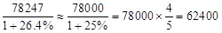 （亿元），与B项最为接近。因此本题选B。

【来源】 2009年天津公务员考试《行测》真题第106题,2009年湖北公务员考试《行测》真题第106题,2009年陕西公务员考试《行测》真题第106题,2009年西藏公务员考试《行测》真题第106题

第107题
【知识点】 直接读数比较
【答案】 D
【解析】 本题为直接读数比较问题。增幅即为增速，定位文段，2007年前三季度，石油和天然气开采业投资同比增长13.7%，煤炭开采及洗选业投资增长24.9%，房地产开发完成投资增长30.3%，有色金属矿冶炼及压延加工业投资增长31.2%，故增幅最大的是有色金属矿冶炼及压延加工业。因此本题选D。
【来源】 2009年天津公务员考试《行测》真题第107题,2009年湖北公务员考试《行测》真题第107题,2009年陕西公务员考试《行测》真题第107题,2009年西藏公务员考试《行测》真题第107题

第108题
【知识点】 综合分析
【答案】 B
【解析】 本题为综合分析问题。A选项，定位材料上半部分，第一、二、三产业的投资增长率分别为41.1%、29.3%和24.0%，错误。
B选项，定位材料上半部分，第一、二、三产业的投资增长量分别为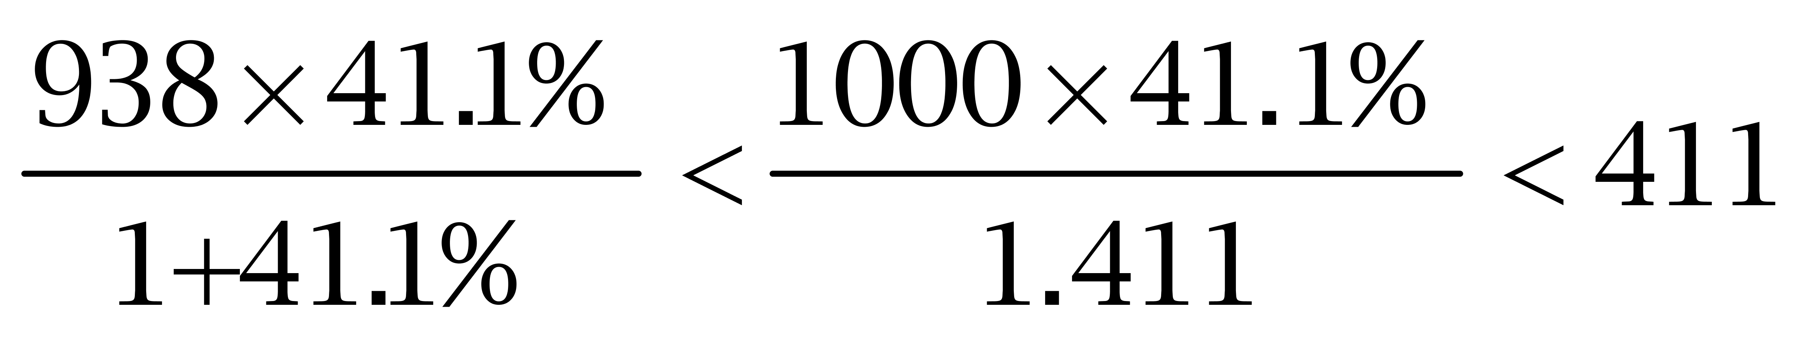、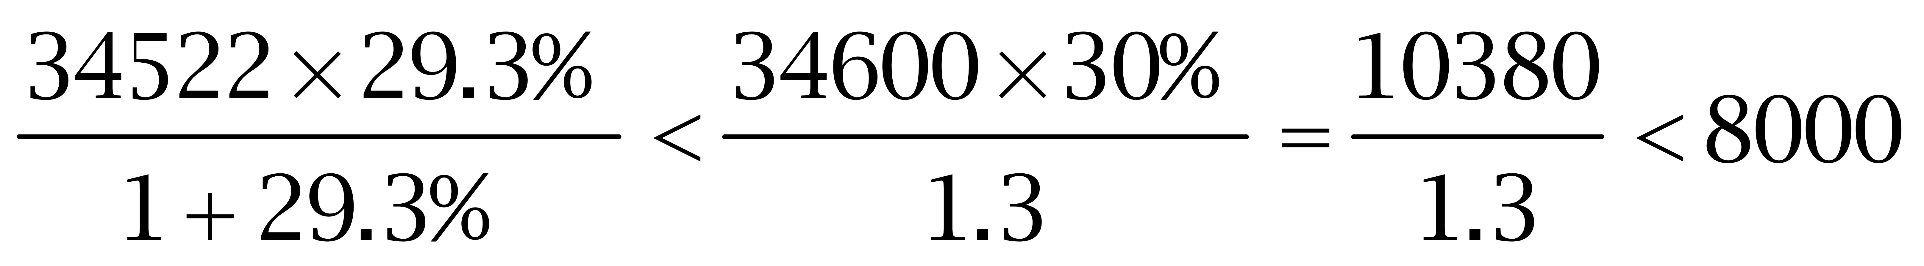、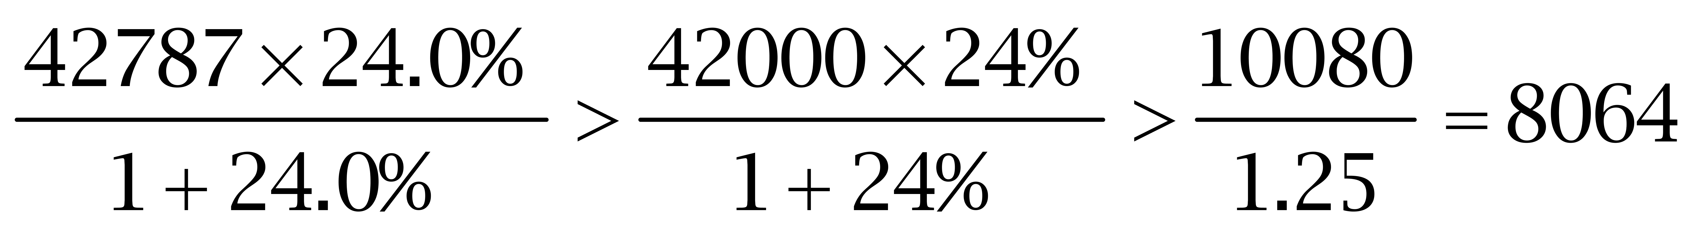，第三产业最大，正确。
C选项，定位定位材料上半部分，第一、二产业的投资总额（938+34522=35460）小于第三产业（42787），错误。
D选项，上述说法中，B正确，错误。
因此本题选B。
【来源】 2009年天津公务员考试《行测》真题第108题,2009年湖北公务员考试《行测》真题第108题,2009年陕西公务员考试《行测》真题第108题,2009年西藏公务员考试《行测》真题第108题

第109题
【知识点】 综合分析
【答案】 C
【解析】 本题为综合分析问题。A选项，定位文字材料中间部分，增长率最大的是非金属矿制品业（50.9%），错误。
B选项，定位文字材料中间部分，2006年前三季度，非金属矿制品投资额为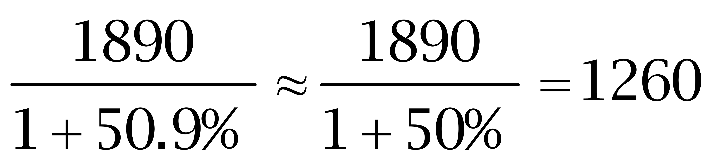亿元，小于铁路运输业投资额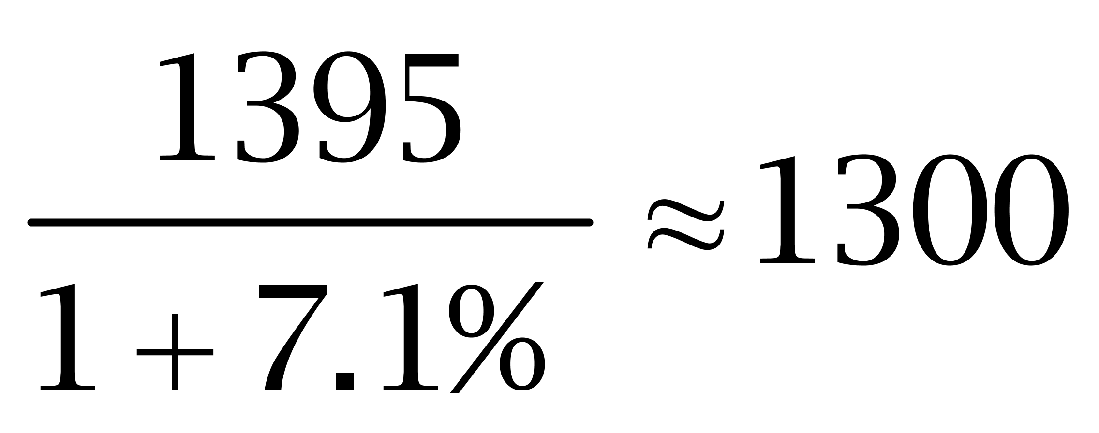亿元，错误。
C选项，定位文字材料中间部分，石油和天然气开采业投资额（1232亿元）大于煤炭开采及洗选业投资额（1103亿元），正确。
D选项，定位文字材料中间部分，黑色金属矿冶炼及压延加工业增长率（13.0%）小于石油和天然气开采业增长率（13.7%），错误。
因此本题选C。
【来源】 2009年天津公务员考试《行测》真题第109题,2009年湖北公务员考试《行测》真题第109题,2009年陕西公务员考试《行测》真题第109题,2009年西藏公务员考试《行测》真题第109题

第110题
【知识点】 综合分析
【答案】 D
【解析】 本题为综合分析问题。A选项，定位材料后半部分，施工项目增加个数（27901个）大于新开工项目增加个数（18151个），错误。
B选项，定位材料后半部分，新开工项目平均每个项目投资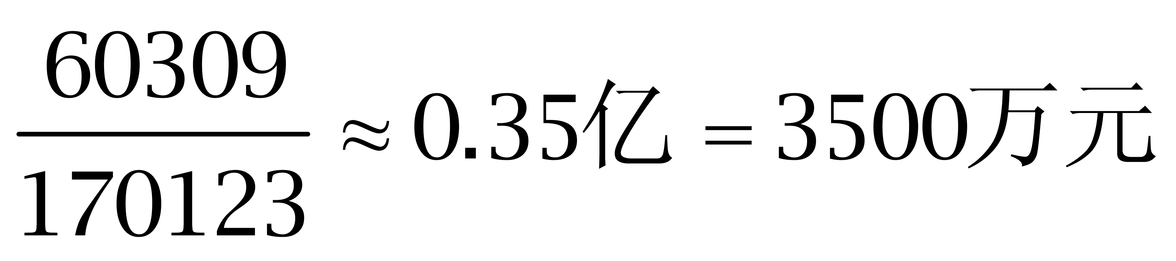，错误。
C选项，定位材料后半部分，平均每个新开工项目的金额（0.35亿元，B选项已算）小于每个施工项目平均金额（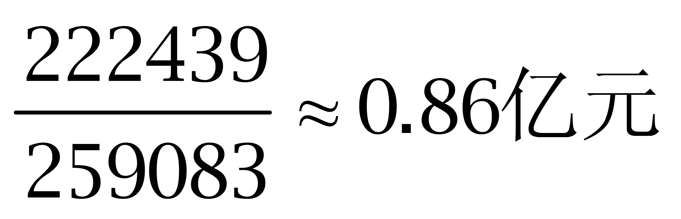），错误。
D选项，定位材料后半部分，施工项目增速为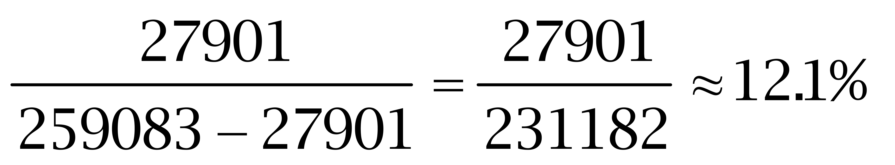，大于新开工项目增速为
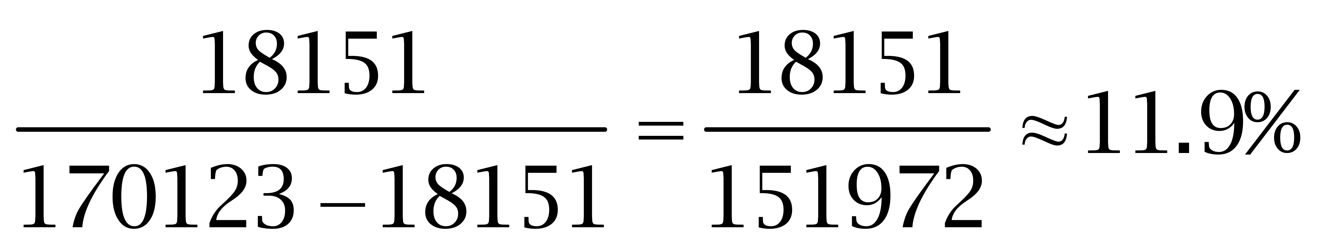，正确。
因此本题选D。
【来源】 2009年天津公务员考试《行测》真题第110题,2009年湖北公务员考试《行测》真题第110题,2009年陕西公务员考试《行测》真题第110题,2009年西藏公务员考试《行测》真题第110题

第111题
【知识点】 增长率大小比较
【答案】 C
【解析】 本题为基础增长率大小比较问题。
2004年广告类广播节目的增幅约为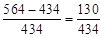，2005年广告类广播节目的增幅约为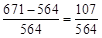，2004年广告类电视节目的增幅为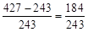，2005年广告类电视节目的增幅为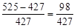，显然只有超过了50%，增幅最大的为2004年广告类电视节目，因此本题选C。
【来源】 2009年天津公务员考试《行测》真题第111题,2009年湖北公务员考试《行测》真题第111题,2009年陕西公务员考试《行测》真题第111题,2009年西藏公务员考试《行测》真题第111题

第112题
【知识点】 基础增长率
【答案】 A
【解析】 本题为基础增长率问题。
定位表格&quot;电视节目新闻类”所在行，1995年电视制作新闻类节目80800小时，2006年制作646337小时。
根据，可得&quot;2006年”的&quot;增幅”为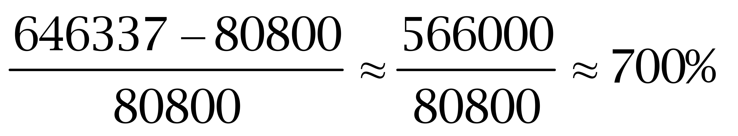。因此本题选A。

【来源】 2009年天津公务员考试《行测》真题第112题,2009年湖北公务员考试《行测》真题第112题,2009年陕西公务员考试《行测》真题第112题,2009年西藏公务员考试《行测》真题第112题

第113题
【知识点】 基础增长率
【答案】 C
【解析】 本题为基础增长率问题。
2003年，广播类广告节目为434656小时，电视类节目为243349小时，前者比后者多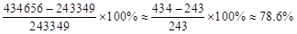。因此本题选C。

【来源】 2009年天津公务员考试《行测》真题第113题,2009年湖北公务员考试《行测》真题第113题,2009年陕西公务员考试《行测》真题第113题,2009年西藏公务员考试《行测》真题第113题

第114题
【知识点】 增长率大小比较
【答案】 B
【解析】 本题为增长率大小比较问题。
2005年，其他类电视节目增幅约为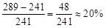，2006年增幅为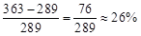，增幅是增加的。2005年，综艺类广播节目增幅约为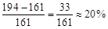，2006年约为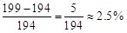，减小了17.5个百分点。2005年，专题类电视节目增幅约为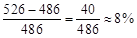，2006年约为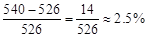，减小5.5个百分点。2005年，广告类电视节目增幅约为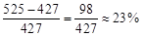，2006年约为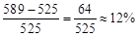，减小了11个百分点。因此，增幅下降最明显的是综艺类广播节目。
因此本题选B。
【来源】 2009年天津公务员考试《行测》真题第114题,2009年湖北公务员考试《行测》真题第114题,2009年陕西公务员考试《行测》真题第114题,2009年西藏公务员考试《行测》真题第114题

第115题
【知识点】 综合分析
【答案】 A
【解析】 本题为综合分析问题。A选项，2004、2005年专题类广播节目占当年广播节目的比重分别为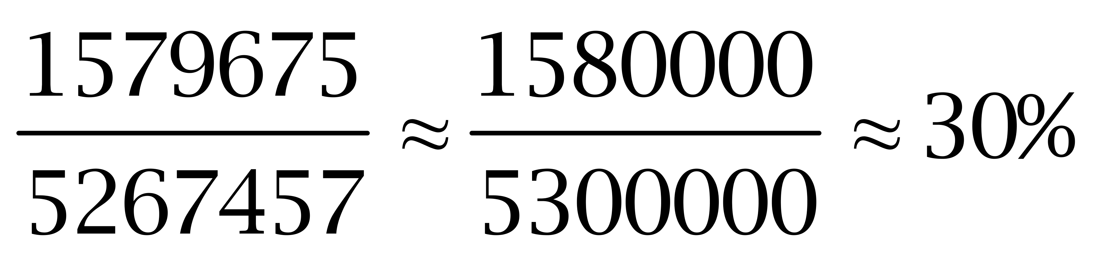、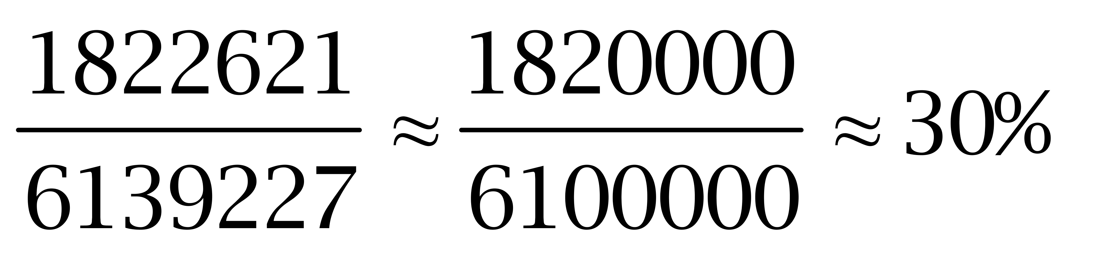，二者非常接近，正确。
B选项，定位&quot;广播剧”、&quot;影视剧”所在行，广播剧节目和影视剧节目数量的变化趋势都是先增加后减少，错误。
C选项，定位&quot;新闻”所在行，2006年新闻类节目数量（1055077+646337=1701414）小于2005年（1066880+637956=1704836），不是逐年递增，错误。
D选项，2004年综艺类电视节目占当年电视节目的比重为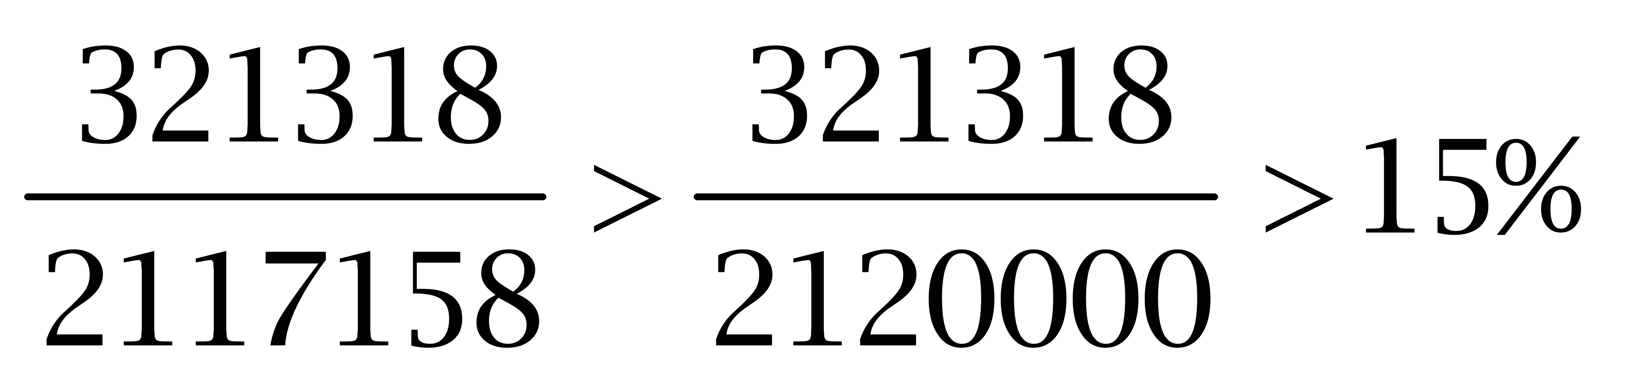，2005年比重为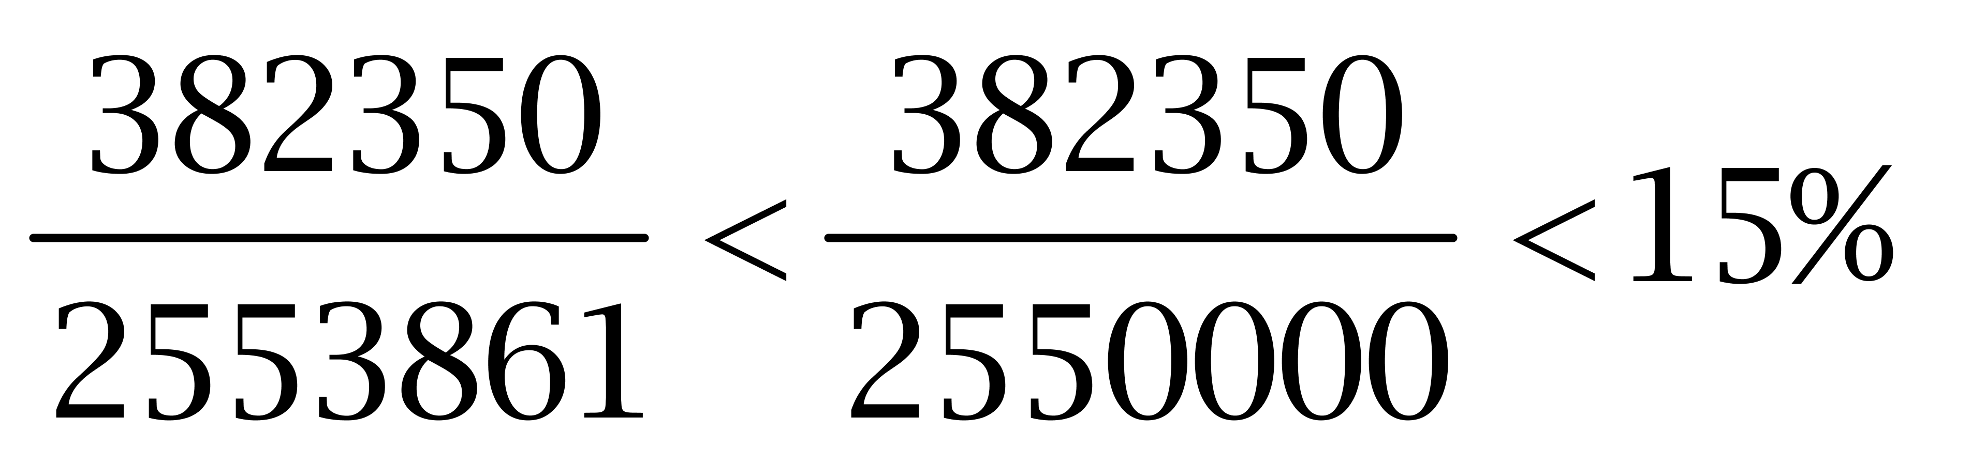，故2004年比重并非最小，错误。
因此本题选A。
【来源】 2009年天津公务员考试《行测》真题第115题,2009年湖北公务员考试《行测》真题第115题,2009年陕西公务员考试《行测》真题第115题,2009年西藏公务员考试《行测》真题第115题

第116题
【知识点】 简单计算
【答案】 C
【解析】 本题为简单计算问题。定位文段，2007年，第二产业就业人员20629万人，第三产业24917万人，&amp;quot;比”第二产业多24917-20629≈4300万人。因此本题选C。
【来源】 2009年天津公务员考试《行测》真题第116题,2009年湖北公务员考试《行测》真题第116题,2009年陕西公务员考试《行测》真题第116题,2009年西藏公务员考试《行测》真题第116题

第117题
【知识点】 基础增长率
【答案】 B
【解析】 本题为基础增长率问题。
定位材料，2003年全国就业人员74432万人，其中，第一产业占49.1%。2007年，第一产业就业人员31444万人。
2003年第一产业就业人员74432흉.1%≈74400흉%=36456万人，故2007年的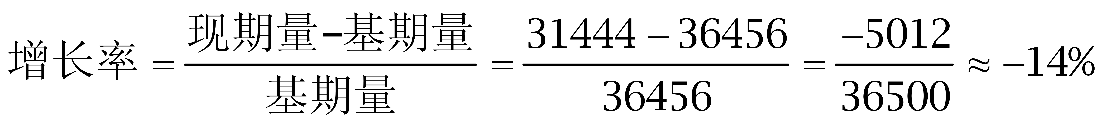。
因此本题选B。

【来源】 2009年天津公务员考试《行测》真题第117题,2009年湖北公务员考试《行测》真题第117题,2009年陕西公务员考试《行测》真题第117题,2009年西藏公务员考试《行测》真题第117题

第118题
【知识点】 两期比重差
【答案】 A
【解析】 本题为两期比重差问题。
标记&amp;quot;占”、&amp;quot;比”、&amp;quot;增加”。
定位文字材料，2007年末城镇就业人员29350万人，比上年末净增加1040万人。其中，城镇私营个体就业人员7891万人，比上年末增加924万人。
根据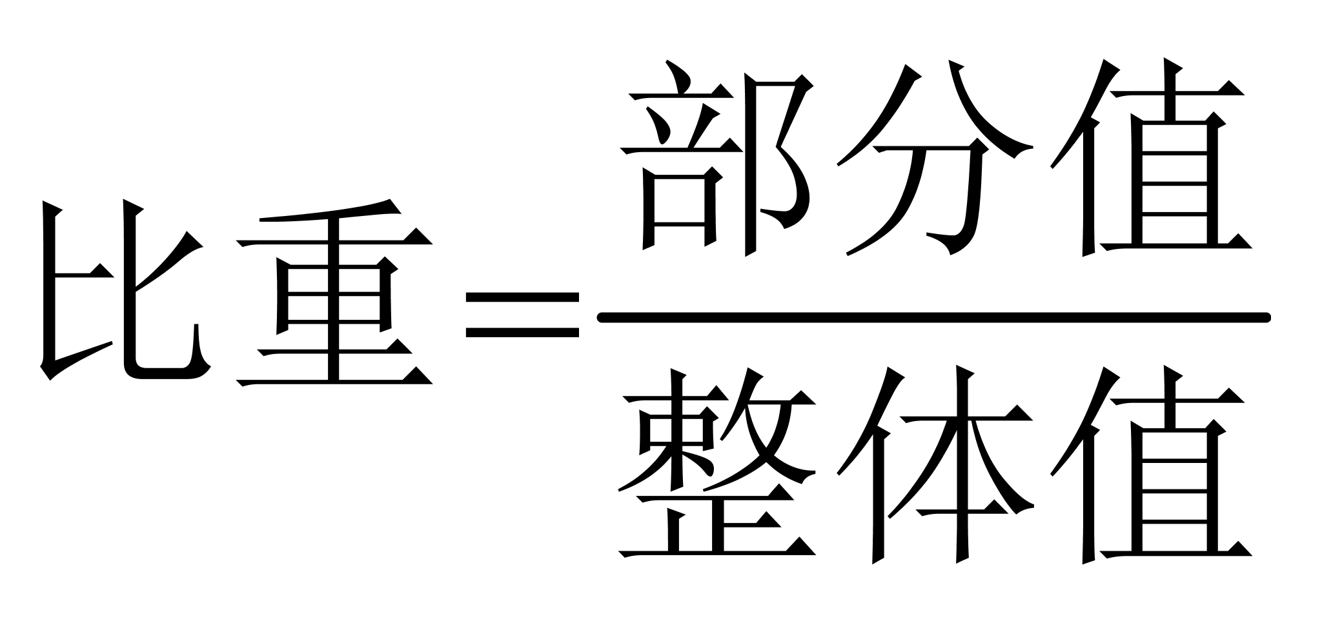，可得2007年城镇就业人员中私营个体就业人员所占比重为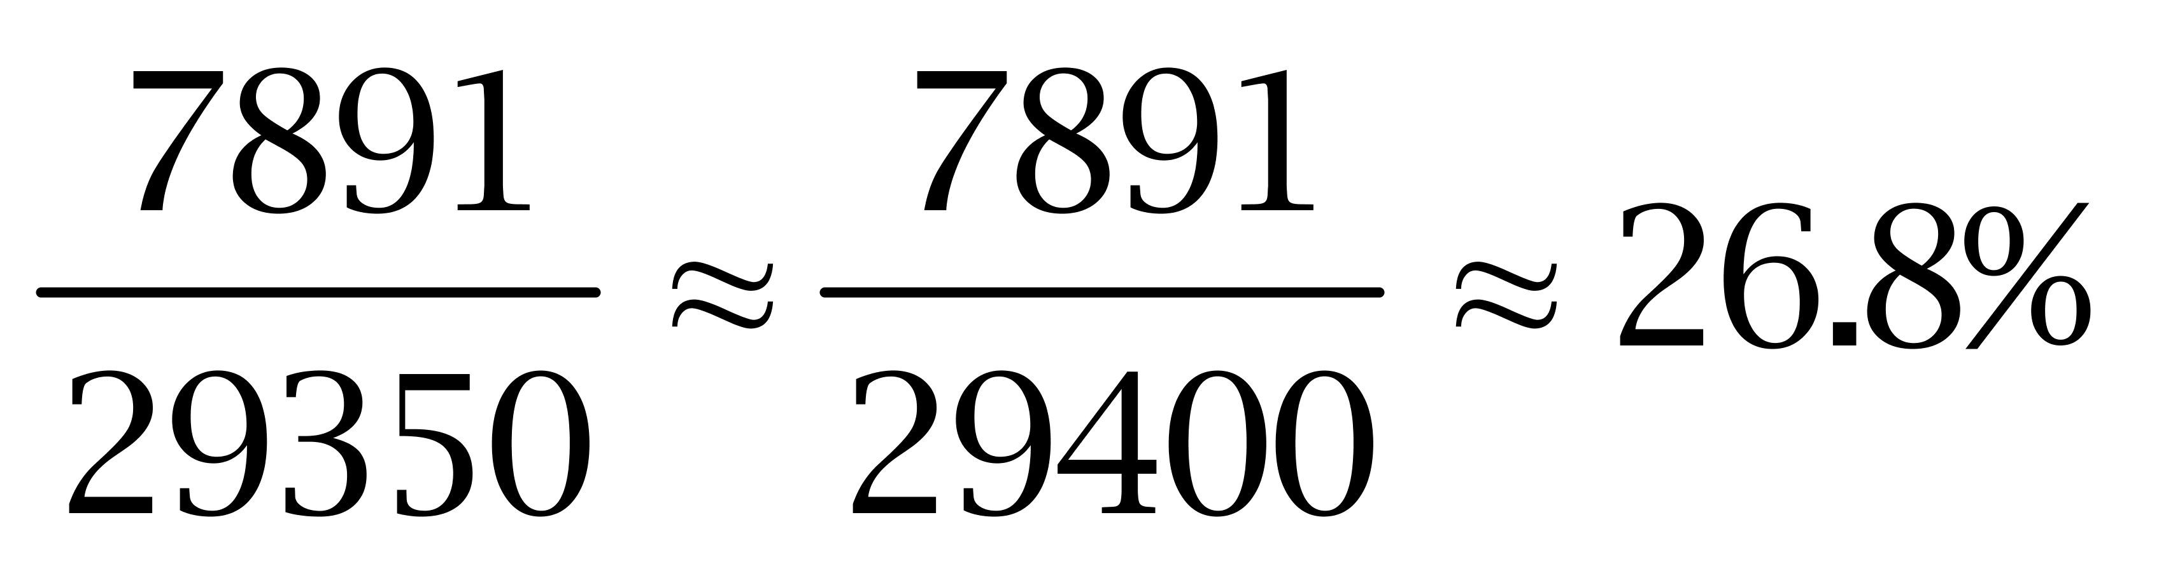，2006年比重为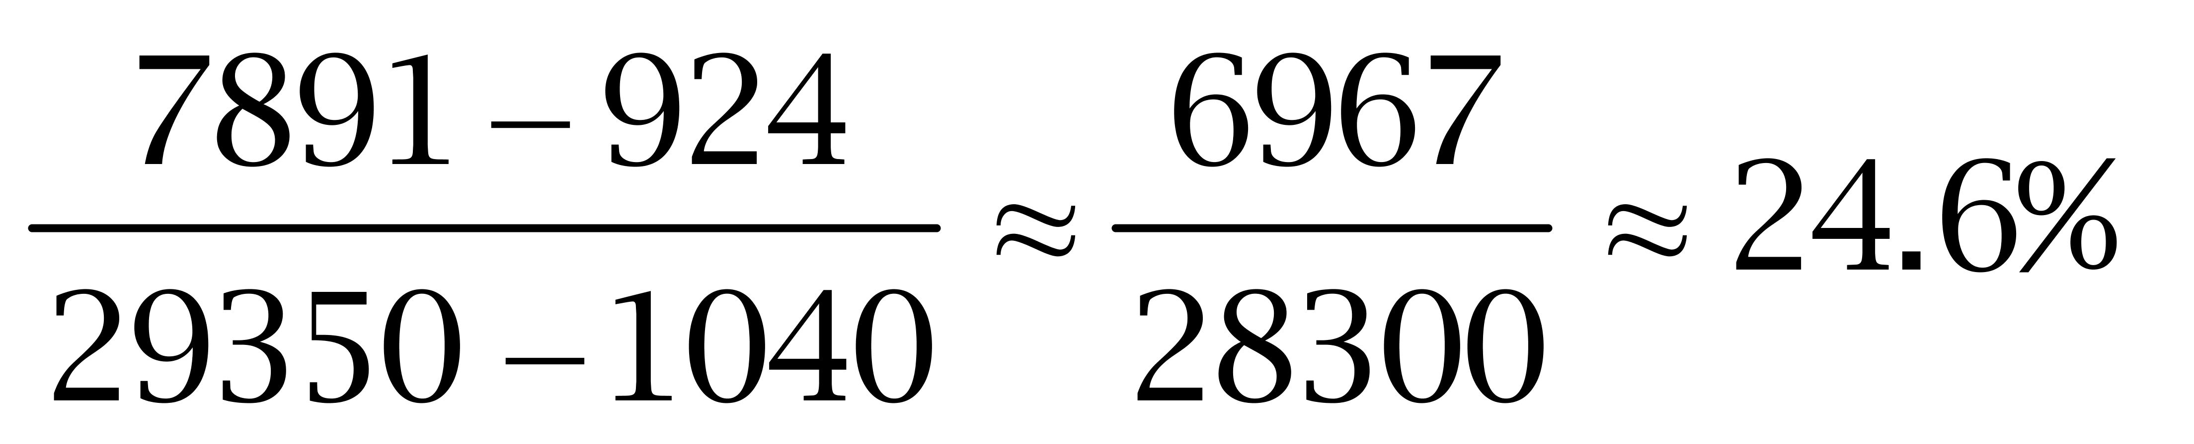，即2007年比2006年增加了26.8%-24.6%=2.2%。因此本题选A。

【来源】 2009年天津公务员考试《行测》真题第118题,2009年湖北公务员考试《行测》真题第118题,2009年陕西公务员考试《行测》真题第118题,2009年西藏公务员考试《行测》真题第118题

第119题
【知识点】 综合分析
【答案】 B
【解析】 本题为综合分析问题。A选项，此选项计算非常复杂，可优先考虑其他选项。B选项，缺少关于城镇单位就业人员的相关内容，无法推出，错误。C选项，定位图2，第一产业从业人员占比最高，则第一产业依然是我国国民经济的重要产业，正确。D选项，定位图2，第二产业比重增长高于第三产业，可得第一产业流出的劳动力大部分被第二产业吸收，正确。因此本题选B。
【来源】 2009年天津公务员考试《行测》真题第119题,2009年湖北公务员考试《行测》真题第119题,2009年陕西公务员考试《行测》真题第119题,2009年西藏公务员考试《行测》真题第119题

第120题
【知识点】 综合分析
【答案】 D
【解析】 本题为综合分析问题。A选项，定位图1，2003年全国就业人员为74432万人，2007年为76990万人，年均增长率约为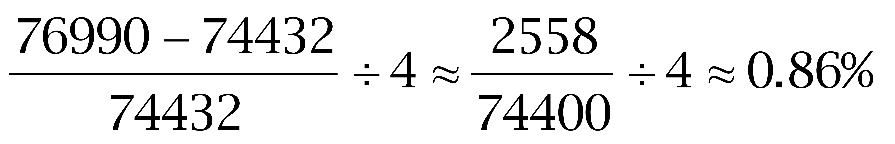，正确。
B选项，定位文段，2006年末城镇单位就业人员中在岗职工比重为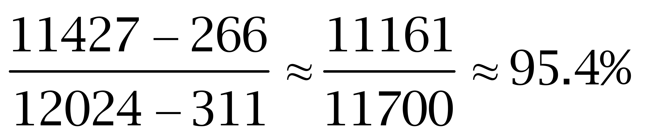，正确。
C选项，定位图1，与2003年相比，2007年城镇就业人数增长了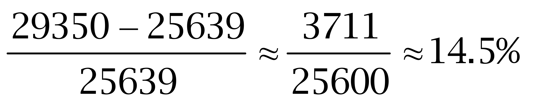，正确。
D选项，与2005年相比，2007年第一产业就业人数减少75825흄.8%-31444因此本题选D。
【来源】 2009年天津公务员考试《行测》真题第120题,2009年湖北公务员考试《行测》真题第120题,2009年陕西公务员考试《行测》真题第120题,2009年西藏公务员考试《行测》真题第120题

